

УДК 622.271: 622.83 На правах рукописи

ЕГЕМБЕРДИЕВ РУСЛАН ИЛЬДОСОВИЧ

Обоснование параметров и разработка энергосберегающей технологии эксплуатации маломощных рудных тел

6D070700 – Горное дело

Диссертация на соискание степени
доктора философии (PhD)

Научный консультант:
Доктор технических наук, профессор
И.Н. Столповских
Зарубежный научный консультант:
Доктор технических наук, профессор
Кольга А.Д.

Республика Казахстан
Алматы, 2025

СОДЕРЖАНИЕ

НОРМАТИВНЫЕ ССЫЛКИ | 3
ОБОЗНАЧЕНИЯ И СОКРАЩЕНИЯ | 4
ВВЕДЕНИЕ | 5
1 АНАЛИЗ СОСТОЯНИЯ ВЫЕМКИ РУДНЫХ ЗАЛЕЖЕЙ СО СКВАЖИННОЙ ОТБОЙКОЙ | 11
1.1 Особенности месторождения Стрежанское с крутопадающими маломощными рудными телами | 11
1.2 Анализ современных систем разработки со скважинной отбойкой при отработке крутопадающих маломощных рудных тел | 12
1.3 Тенденции развития методов и технических средств ударно вращательного бурения | 18
1.4 Анализ проблем повышения производительности буровых работ на горнодобывающих предприятиях | 19
Выводы по разделу 1 | 21
2 РАЗРАБОТКА И ОБОСНОВАНИЕ ПАРАМЕТРОВ И СРЕДСТВ МЕХАНИЗАЦИИ ЭНЕРГОСБЕРЕГАЮЩЕЙ ТЕХНОЛОГИИ ПРИ РАЗРАБОТКИ МАЛОМОЩНЫХ РУДНЫХ ТЕЛ | 22
2.1 Обоснование параметров скважинной отбойки, обеспечивающих полноту извлечения полезных ископаемых | 22
2.2 Факторы, влияющие на механическую скорость бурения погружными пневмоударниками | 32
2.3 Разработка способа бурения взрывных скважин с расширением их диаметра и устройство для его осуществления | 35
2.4 Расширитель заданных интервалов скважин | 40
Выводы по разделу 2 | 50
3 РАЗРАБОТАТКА ТЕХНОЛОГИИ СОЗДАНИЯ ВРУБОВОЙ ПОЛОСТИ | 52
- Разработка способа создания врубовой полости для проходки восстающих | 52
3.2 Способ создания врубовой полости для проходки восстающих выработок | 54
3.3 Совершенствование системы взрывов веерных скважин при отработке маломощных рудных залежей | 59
Выводы по разделу 3 | 70
4 ТЕХНИКО-ЭКОНОМИЧЕСКАЯ ОЦЕНКА ПРЕДЛАГАЕМЫХ ЭНЕРГОСБЕРЕГАЮЩИХ СПОСОБОВ РАЗРАБОТКИ КРУТОПАДАЮЩИХ МАЛОМОЩНЫХ РУДНЫХ ЗАЛЕЖЕЙ | 71
4.1 Разработка алгоритма методики оценки энергоэффективности бурения скважин с расширением их диаметра в любой части скважин | 71
4.2. Определение структуры и основных компонентов методики | 72
4.3 О применении методики в условиях горного производства | 73
Выводы по разделу 4 | 76
ЗАКЛЮЧЕНИЕ | 77
СПИСОК ИСПОЛЬЗОВАННЫХ ИСТОЧНИКОВ | 78
Приложение А | 85
Приложение Б | 86
Приложение В | 91
Приложение Г | 92
Приложение Д | 93
Приложение Е | 95

НОРМАТИВНЫЕ ССЫЛКИ

В настоящей диссертации использованы ссылки на следующие стандарты и нормативные документы:

«Инструкция по оформлению диссертации и автореферата», Высшая аттестационная комиссия МОН РК, № 377-3ж.
ГОСТ 7.32-2001 – Отчет о научно-исследовательской работе. Структура и правила оформления.
ГОСТ 7.1-2003 – Библиографическая запись. Библиографическое описание. Общие требования и правила составления.
ГОСТ 8.326-89 ГСИ – Метеорологическая аттестация средств измерения;
ГОСТ 7.32-2001- Отчет о научно-исследовательской работе. Структура и правила оформления;
ГОСТ 7.12-93 – Система стандартов по информации, библиотечному и издательскому делу. Библиографическая запись. Сокращение слов в русском языке. Общие требования и правила;
СТ РК ГОСТ 15.011-2005 – Патентные исследования;
ГОСТ 8.417-81 – Государственная система обеспечения единства измерений. Единицы физических величин.

ОБОЗНАЧЕНИЯ И СОКРАЩЕНИЯ

ФМС – физико-механические свойства
ППУ – погружные пневмоударники
ГОСТ – Государственный стандарт
ВВ – Взрывчатые вещества
ГОК – Горно-обогатительный комбинат
ЛНС – Линии наименьшего сопротивления
КБТ – Колонна бурильных труб
МКЦ – Междукамерные целики
МБЦ – Между блоковые целики
ПДМ – Погрузочно-доставочная машина
ГПР – Горно-проходческие работы
КПВ – Комплекс проходческий
ДВС – Двигатель внутреннего сгорания
ЕПБ – Единые правила безопасности
БВР – Буровзрывные работы
СПО – Система подэтажного обрушения
РОВ – Разделение одиночного взрыва

ВВЕДЕНИЕ

В настоящее время на подземных рудниках, как правило, отрабатываются рудные месторождения малой мощности с разными углами падения с применением различных систем разработки. Кроме того, известно, что с углублением горных работ уменьшаются мощности рудных тел, вместе с этим снижается содержание металла в руде. В современных условиях в РК имеются рудники, например рудник «Стрежанский», который является жильным месторождением, но несмотря на это рудник полностью перешел на отработку жил подэтажной системой разработки с отбойкой руды веерными или параллельными скважинами. Это позволяет повысить производительность по добыче руды в несколько раз по сравнению с применением переносного оборудования. Таким образом, применение высокопроизводительной техники и технологий приводит к интенсификации производства коренным образом. Вместе с тем при применении высокопроизводительной техники в сложных горно-геологических условиях, например, крутопадающих рудных тел с малой мощностью требуется не только повышение производительности, но и снижение потерь и разубоживания руды.
Известно, что эффективная разработка месторождений полезных ископаемых, особенно тех, которые характеризуются низкой мощностью рудных тел, представляет собой сложную инженерную задачу. Дело в том, что небольшая толщина рудного тела существенно увеличивает риски потерь и разубоживания добываемой руды, что приводит к снижению экономической эффективности горных работ. Учитывая это, при разработке крутопадающих рудных тел малой мощности перед горняками встаёт сразу несколько взаимосвязанных и достаточно сложных проблем. Во-первых, бурение взрывных скважин должно быть выполнено с максимальной точностью, чтобы свести к минимуму потери ценного сырья и предотвратить попадание в добываемую руду пустой породы. Любое отклонение от проектных параметров бурения может привести к существенному разубоживанию, понижению качества и, как следствие, уменьшению прибыли от добычи. Во-вторых, параметры взрывной отбойки, то есть параметры зарядов ВВ и способ их размещения в скважинах, должны быть строго согласованы с геометрическими параметрами маломощного рудного тела. Неправильно подобранные параметры взрыва могут привести к неполной выемке руды, оставляя часть ее в целике, или, наоборот, к избыточному дроблению, увеличивая объём отходов. Оптимизация параметров взрывной отбойки для маломощных тел является отдельной, достаточно сложной задачей, требующей применения специального программного обеспечения и тщательного анализа геологических данных. В-третьих, для повышения производительности труда бурильщиков и ускорения процесса добычи часто стремятся увеличить высоту подэтажа – расстояние между горизонтальными выработками. Однако увеличение высоты подэтажа при работе с маломощными рудными телами неминуемо требует еще более тщательного планирования и контроля параметров взрывной отбойки. Необходимо обеспечить полную и качественную выемку руды на всей высоте подэтажа, предотвращая как потери, так и разубоживание, что зачастую является сложной задачей, требующей детального моделирования и проведения предварительных расчетов. Наконец, одним из важнейших требований, особенно при работе в сложных горно-геологических условиях, является строгое соблюдение проектных параметров бурения скважин. Это относится как к расположению скважин в пределах одного веера (группы скважин, пробуренных под определенным углом), так и к расстоянию между соседними веерами. Любое отклонение от проектных параметров может существенно повлиять на эффективность взрывной отбойки и привести к нежелательным последствиям, начиная от потерь руды и заканчивая обрушениями горной массы. Поэтому контроль за соблюдением проектных параметров является одним из ключевых факторов успешной разработки маломощных крутопадающих рудных тел.
Отработка маломощных крутопадающих рудных залежей, с использованием подэтажной системы разработки, неизбежно приводит к потерям и снижению качества руды (разубоживанию). Величина этих потерь и разубоживания напрямую зависит от того, насколько правильно спроектирована и выполнена отрезная восстающая выработка, а также врубовая полость. Для эффективной работы в таких условиях бурение разведочных и эксплуатационных скважин должно производиться с использованием компактных, малогабаритных буровых установок. Это связано с ограниченным пространством в подэтажной системе разработки крутопадающих рудных тел.
В этой связи разработка новой энергосберегающей технологии эксплуатации маломощных рудных тел с применением бурового станка с расширением их диаметра, обеспечивающего повышение производительности и обеспечение безопасности труда горнорабочих является актуальным вопросом.
Актуальность работы.
Анализ состояния энергетической эффективности процессов разработки маломощных рудных месторождений с применением скважинной отбойки показывает, что применение существующих систем разработки, как правило приводит к потере и разубоживанию руды за счет искривления скважин и отклонения их от заданного направления. Решение такой задачи возможно путем создания энергосберегающей технологии с использованием расширения диаметра скважин, а также разделением одиночного взрыва скважин, обеспечивающего повышение производительности труда, снижение потерь и разубоживания полезных ископаемых. Предлагаемая энергосберегающая технология эксплуатации крутопадающих рудных залежей с подрывом пород висячего бока в сравнении с существующими системами, будет обеспечивать проходку отрезных и других восстающих выработок за один прием взрыва от 15 до 30 м как с низу вверх, так и сверху вниз с возможностью расширения участков диаметра скважин в любом месте по длине скважины, будет обеспечивать повышение производительности буровых работ от 30 до 50%.
Изложенное позволяет сделать вывод о том, что необходимо проведение исследований, которые позволят существенно повысить энергоэффективность процессов разработки маломощных рудных залежей полезных ископаемых, при снижении потерь и разубоживания полезных ископаемых за счет возможности бурения параллельных и параллельно сопряженных скважин для создания врубовых полостей.
Таким образом тема диссертационного исследования актуальна и решает задачу, соответствующую научно-техническому прогрессу горной науке и производства.
Цель диссертации - повышение эффективности разработки маломощных рудных залежей путем создания и обоснования параметров энергосберегающей технологии и средств ведения горных работ.
Основная идея работы заключается в разработке и научном обосновании нового комплекса технических и технологических решений для эффективной отработки маломощных рудных залежей.
Задачи исследования:
- Анализ технологий и систем разработки маломощных рудных залежей со скважинной отбойкой;
- Обоснование параметров скважинной отбойки, обеспечивающих полноту извлечения полезных ископаемых;
- Разработка и обоснование параметров создания врубовых полостей при проходке восстающих выработок с расширением диаметра скважин, расположенных в разных его частях.
- Создание энергосберегающей технологии разработки крутопадающих рудных залежей с подрывом пород висячего бока путем разделения одиночного взрыва скважин.
Объект исследования - подземные рудники, разрабатывающие крутопадающие рудные тела малой и средней мощности.
Предмет исследования - изменчивость параметров породного массива в зависимости от линий наименьшего сопротивления и расстояний между скважинами в процессе взаимодействия с породоразрушающим инструментом с учетом горно-геологических и горнотехнических условий.
Методы исследования
Основным методом исследования является теоретический анализ и обобщение известных методологий и методов оценки эффективности бурения скважин погружными пневмоударниками, используемых в промышленных условиях с учетом действующей нормативной документации;
Экспериментально-теоретическое обоснование применения критерия объемного разрушения горных пород с учетом сравнительных испытаний погружных пневмоударников;
Апробации на рудниках разработанной методики оценки энергоэффективности процесса бурения скважин погружными пневмоударниками с учетом физико-механических свойств горных пород;
В качестве инструментов моделирования использовались современные пакеты прикладных программ Мicrosoft Excel и MATLAB.
Научные положения выносимые на защиту:
1. Определение линий наименьшего сопротивления и параметров при бурении взрывных скважин с расширением участков их диаметра в донных ее частях и по длине, обеспечивающих полноту извлечения полезных ископаемых.
2. Новый способ создания врубовой полости при проходке восстающих выработок, отличается от существующих применением узких щелей и бурением параллельно сопряженных скважин позволяющий существенно снизить объем буровых работ.
3. Более высокие показатели дробления и измельчения горных пород при разработке маломощных рудных тел могут быть обеспечены путем внедрения разработанного усовершенствованного методаразделения одиночного взрыва (РОВ) при котором заряды в длинной буровой скважине с расширением диаметра разделенных на две части взрываемые с двумя разными временными замедлениями, достаточно длительными, чтобы избежать перекрытия волн напряжения от обеих частей, при этом количество взрывчатого вещества в каждый момент задержки можно уменьшить.
Основные результаты исследования:
1. Разработана методика оценки энергоэффективности бурения скважин с расширением участков их диаметра на основе определения линий наименьшего сопротивления с учетом минимальной энергоемкости разрушения горных пород.
2. Научно обоснованы параметры нового способа создания врубовой полости при эксплуатации маломощных крутопадающих рудных залежей с применением специального устройства для бурения параллельно сопряженных скважин.
3. Метод разделения одиночного взрыва (РОВ) имеет большое превосходство, помимо безопасности и большей степени извлечения. Данный метод показал, что при (РОВ) получается более мелкий фракционный состав горной массы по сравнению со стандартным методом взрывания. Это преимущество заключается в том, что веера при РОВ имеют большую степень извлечения из-за большего количества частично свободных площадей, а также большей концентрации напряжения энергии в их верхних частях. Такой высокий коэффициент набухания приводит к более низкому разубоживанию.
Научная новизна заключается в:
- разработке методики установления параметров буровзрывных работ при бурении массива рассредоточенных вееров специальным устройством с расширителем с учетом зависимости величины расширенных участков полостей скважинных зарядов, что позволяет существенно снизить объемы бурения.
- определении значений скоростей смещения среды при воздействии сжимающих динамических напряжений для каждой пары скважинных зарядов в веере, при установлении параметров и объемов расширенных участков полостей взрывных скважин;
- разработке способа проведения врубовой полости и бурении параллельно сопряженных скважин специальным приспособлением, обеспечивающей проходку отрезных и других восстающих за один прием взрыва от 15 до 30 м. как с низу вверх, так и сверху вниз;
- в повышении процента извлечения руды и снижении кусковатости, это позволяет в значительной степени сократить эксплуатационные затраты не только на погрузочно-доставочное оборудование, но и на дробильно-сортировочные работы.
Практическая ценность:
- Разработаны способы регистрации параметров процесса бурения скважин в производственных условиях, основанные на частотно-амплитудном анализе возникающих при эксплуатации машин акустических сигналов, позволяющих оценить энергоэффективность разрушения горных пород;
- Разработана методика оценки энергоэффективности бурения скважин погружными пневмоударниками с расширением их диаметра в производственных условиях позволяющая выбирать режимы бурения с минимальными энергоемкостью разрушения горных пород и износом бурового инструмента;
- Разработана совершенствованная система взрывов веерных скважин при отработке маломощных рудных залежей путем разделения одиночных взрывов для повышения процента извлечения руды и снижении кусковатости.
- Обоснована методика технико-экономической оценки предлагаемых способов разработки подземных крутопадающих маломощных рудных залежей;
Апробация и публикации результатов исследований:
Результаты диссертационной работы опубликованы в 13 печатных работах, из которых три опубликованы в изданиях, входящих в базу данных Scopus с процентилем, соответственно 47, 43 и 41, три статьи в изданиях, рекомендованных Комитетом по контролю в сфере науки и высшего образования РК. Основные положения и результаты исследований по диссертации докладывались и получили одобрение на 7 международных научно-практических конференциях. Помимо этого, в рамках работы проведены патентные исследования и получен один патент на изобретение и один на полезную модель.
Основные положения диссертации были доложены и обсуждены на:
- международный журнал прикладных и фундаментальных исследований IF РИНЦ -1,387, № 12, Часть 5, Москва 2015;
- международной научно-практической конференции «Геологоразведочное и нефтегазовое дело в XXI веке. «Геология, наука, образование», Алматы, 2016 г.;
- II-й Международной научно-технической интернет-конференция «Инновационное развитие горнодобывающей отрасли». Кривой Рог, 2016;
- Международной научно-практической конференции «Геологоразведочное и нефтегазовое дело в 21 веке. Технологии, наука, образование», Алматы, 2016;
- Международной научно-практической конференции. «Добыча, обработка и применение природного камня» №17, МГТУ им. Носова, 2017 г
- Международной научно-практической конференции «Инновационное развитие горно – металлургического комплекса», 2017 г. Алматы.
- ХV Международной научно-технической конференции Чтения памяти В.Р. Кубачека. «Технологическое оборудование для горной и нефтегазовой промышленности», Екатеринбург 2017;
Связь работы с другими научно-исследовательскими работами
Работа выполнена в рамках программно-целевого финансирования Министерства образования и науки Республики Казахстан по программам ПЦФ:
1. BR05236712-OT-20 - Технологическая модернизация горных производств на основе перехода к цифровой экономике. Филиал Республиканского государственного предприятия на праве хозяйственного ведения "Национальный центр по комплексной переработке минерального сырья Республики Казахстан" Комитета индустриального развития и промышленной безопасности министерства индустрии и инфраструктурного развития Республики Казахстан «Институт горного дела им. Д.А.Кунаева» 01.01.2018.
2. 5AP09260303 - Создание высокоадаптивных и безопасных технологий повторной отработки целиков в пологих и наклонных панелях и зонах техногенных обрушений. Филиал Республиканского государственного предприятия на праве хозяйственного ведения "Национальный центр п комплексной переработке минерального сырья Республики Казахстан" Комитета индустриального развития и промышленной безопасности министерства индустрии и инфраструктурного развития Республики Казахстан «Институт горного дела им. Д.А.Кунаева» 2021–2023.
3. AP14870938 - Разработка новых безопасных технологий повторной отработки пластообразных рудных месторождений подземным способом. Филиал Республиканского государственного предприятия на праве хозяйственного ведения "Национальный центр п комплексной переработке минерального сырья Республики Казахстан" Комитета индустриального развития и промышленной безопасности министерства индустрии и инфраструктурного развития Республики Казахстан «Институт горного дела им. Д.А.Кунаева» 2022–2024. Конкурс на грантовое финансирование по научным и (или) научно-техническим проектам на 2022–2024 годы (МОН РК).
Личный вклад автора заключается в:
- формировании основной идеи работы;
- постановке цели и задач исследований и способов их реализации;
- выборе и обосновании факторов, оказывающих влияние на энергоэффективность разрушения горных пород на основе энергетического критерия объемного разрушения горных пород;
- обосновании параметров скважинной отбойки, обеспечивающих полноту выемки полезных ископаемых;
- разработке способа бурения взрывных скважин с расширением их диаметра и устройств для его осуществления;
- разработке способа создания врубовой полости для проходки восстающих выработок;
- составлении методики технико-экономической оценки предлагаемых способов разработки крутопадающих маломощных рудных залежей.
Объем и структура работы.
Диссертация состоит из введения, четырех разделов, заключения, списка использованных источников из 77 наименований и 4-х приложений. Общий объем диссертации составляет 96 страниц печатного текста, 39 рисунков и 14 таблиц.
Автор выражает благодарность научным руководителям д.т.н., проф. Столповских И.Н., д.т.н., проф. Кольге А.Д. (Россия), специалистам кафедр «Горное дело» и «Технологические машины и оборудование» Каз НИТУ им. К.И. Сатпаева, ТОО «Борусан Макина Казахстан», "Национальный центр по комплексной переработке минерального сырья Республики Казахстан" Комитета индустриального развития и промышленной безопасности министерства индустрии и инфраструктурного развития Республики Казахстан «Институт горного дела им. Д.А.Кунаева», ТОО «Риддер-Полиметалл» за оказанную помощь и поддержку.

1 АНАЛИЗ СОСТОЯНИЯ ВЫЕМКИ РУДНЫХ ЗАЛЕЖЕЙ СО СКВАЖИННОЙ ОТБОЙКОЙ

1.1 Особенности месторождения Стрежанское с крутопадающими маломощными рудными телами
Месторождение Стрежанское – медно-полиметаллическое месторождение находится в северо-восточной части Рудного Алтая Восточно-Казахстанской области на территории района г. Риддер. Месторождение расположено в 28 км. севернее города и связано с ним проселочной дорогой, построенной в конце прошлого века с целью проведения вскрышных и добычных работ по отработке руд месторождения Чекмарь (расположенного в 56 км к северу от г. Риддера). Ситуационная карта – схема района расположения месторождения представлена на (рисунке 1.7).
Месторождение находится на юго-западном крыле Стрежанской антиклинали, развитой в северо-западной части Листвяжной сиклинали. Рудное поле сложено лавами кислого состава, туфами, туфобрекчиями, алевролитами, алевропесчаниками успенской свиты эйфель-живета и алевролитами, алевропелитами с прослоями песчаников, гравелитами, конгломератами белоубинской свиты живет-франа. Интрузивные образования – субвулканические дацитовые порфиры, дайки андезитовых и диабазовых порфиритов белорецко-маркакольского комплекса верхнедевонско-нижнекаменноугольного возраста [2].
Руды слагают или самостоятельные тела, или отдельные участки в пределах одного рудного тела. В целом по месторождению отношение свинца, цинка, меди составляет 1:6, 1:2,4. Средние содержания меди в рудах 1,88%, свинца 0,86%, цинка 5,13%, золота 0,57%, серебра 57,1%, кадмия 170 г/т.
Товарной продукцией Стрежанского рудника будет являться полиметаллическая руда. Основными полезными компонентами в руде являются цинк, медь, свинец, сера сульфидная, индий, сера пиритная.
В 2014 г. в соответствии с контрактом №4416-ТПИ от 25 июля 2014 года разведку полиметаллических и медно-колчеданных руд месторождения Стрежанское начало проводить АО НК СПК «Ертiс» совместно с ТОО «Батыс Курылыс Сервис» а в 2019 г. ТОО «Риддер – Полиметалл». Отработка Стрежанского месторождения полиметаллической руды запроектирована подземным способом с бетонной закладкой выработанного пространства. Проходка горных выработок ведется буровзрывным способом.
Проектом предусматривается несколько видов систем отработки месторождения: восходящая выемка, этажно-камерная с подэтажно-штрековой отбойкой руды с применением самоходного оборудования, а также система разработки с магазинированием руды и применением самоходной техники.

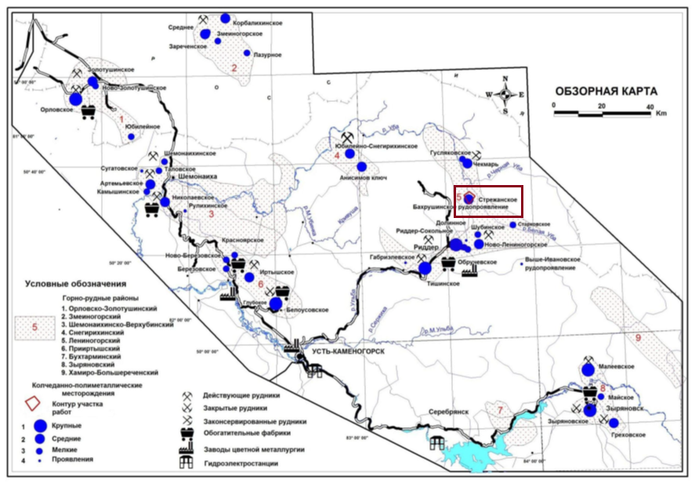

Рисунок 1.1 – ситуационная карта-схема расположения Стрежанского месторождения полиметалличеких руд.

Для выдачи горной массы на поверхность, спуска и подъема оборудования и эксплуатационных материалов, при помощи самоходного транспорта, запроектирован автотранспортный уклон (сечением в свету 14,4 м²), который проходится с поверхности до горизонта плюс 500 м.
Проходка нижних горизонтальных выработок для самоходного транспорта предусмотрена с применением буровых кареток, погрузочно-доставочных машин, пневмозарядчиков, машин для доставки ВВ. проходка вертикальных и наклонных выработок предусмотрена с применением проходческих комплексов типа КПВ-4А и уборкой породы при помощи ПДМ [3].
1.2 Анализ современных систем разработки со скважинной отбойкой при отработке крутопадающих маломощных рудных тел
При разработке рудных тел малой и средней мощности и мощных залежей с углом падения от 25⁰-30⁰ до 45-50⁰, где руда и вмещающие породы крепкие и устойчивые, полезное ископаемое невысокой ценности, не требуется раздельная выемка руды по сортам, применяется система разработки с доставкой руды силой взрыва. Эта система разработки впервые в нашей стране внедрена на Миргалимсайском руднике. При разработке мощных (8-12 м) наклонных (30⁰-45⁰) залежей взамен ранее применявшейся камерно-столбовой системе разработки. При новой системе отбойка руды производится веерными комплектами скважин, буримых из буровых восстающих, а доставка руды до выпускных выработок с использованием энергии взрыва ВВ. Все это обеспечивает высокую производительность труда забойной группы и безопасные условия труда рабочих на очистных работах. На (рисунке 1.2) показаны существующие системы подземной разработки.

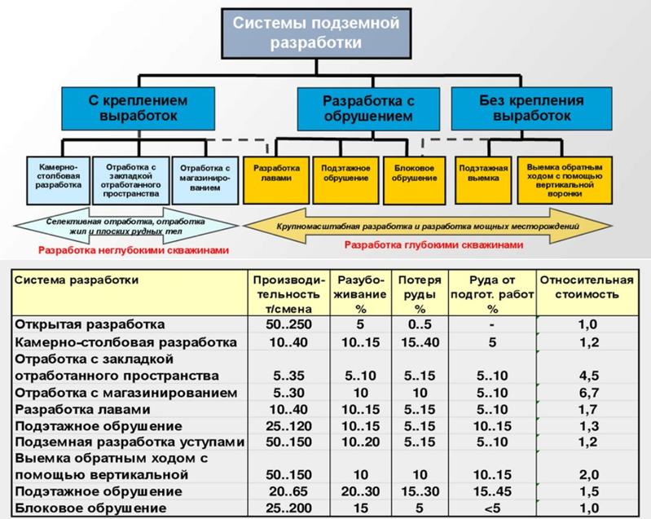

Рисунок 1.2 – существующие системы подземной разработки.

Конструкция системы должна обеспечивать наиболее полную доставку руды. При углах наклона залежи 25⁰-40⁰ для предотвращения накопления руды на почве необходима периодическая зачистка камер, а также учитывать задачи при выборе систем разработки, показанные на (рисунке 1.3).

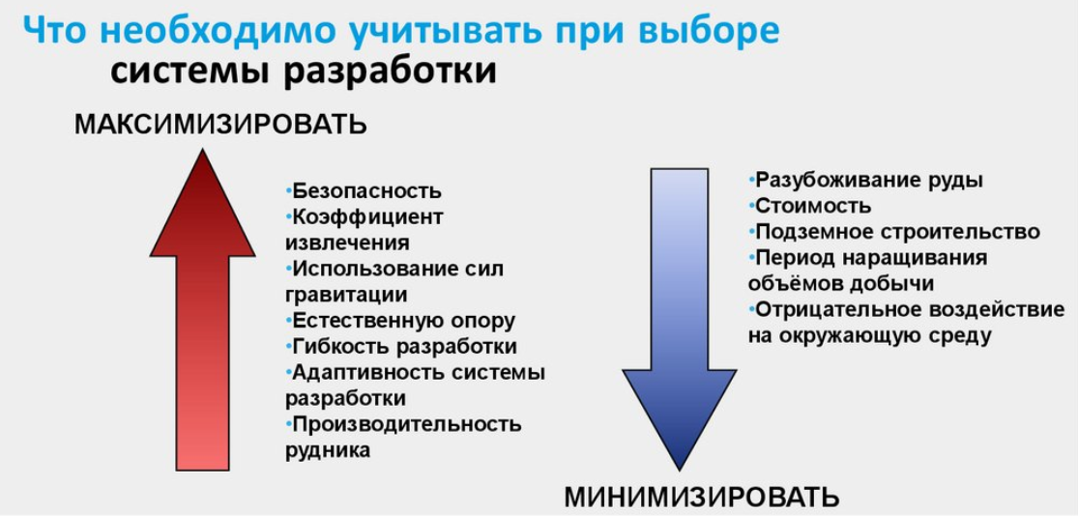

Рисунок 1.3 – задачи выбора систем разработки.

В зависимости от применяемого способа погрузки и доставки руды в днище блоков проходятся штреки или орты скреперования, или оборудуются погрузочные камеры для самоходных машин (рисунок 1.4).
Ширина камер равна 10–15 м, а целиков – 4–5 м, вертикальная высота этажа 30-90 м, подэтажа 20-30 м. Наклонная длина камеры в зависимости от угла падения залежи достигает 60–100 м.
Однако, система с доставкой руды силой взрыва связана с высокими потерями руды, достигающими на глубоких горизонтах до 35-38%.

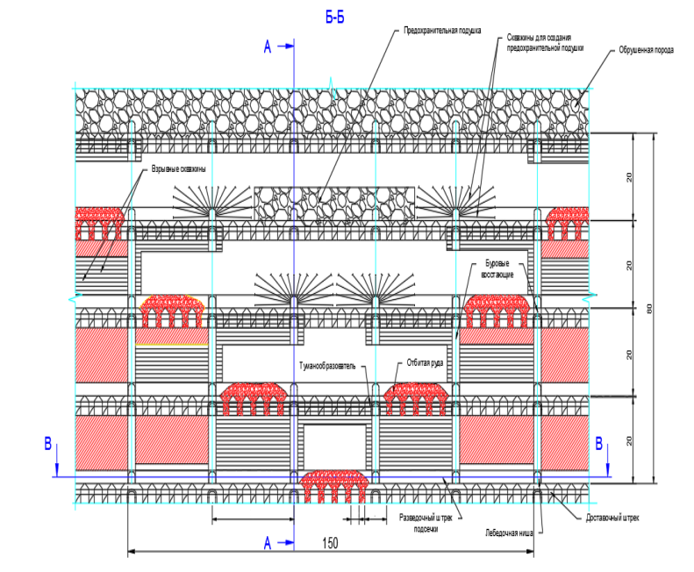

Рисунок 1.4 – Камерная система с доставкой руды силой взрыва и скважиной отбойкой.

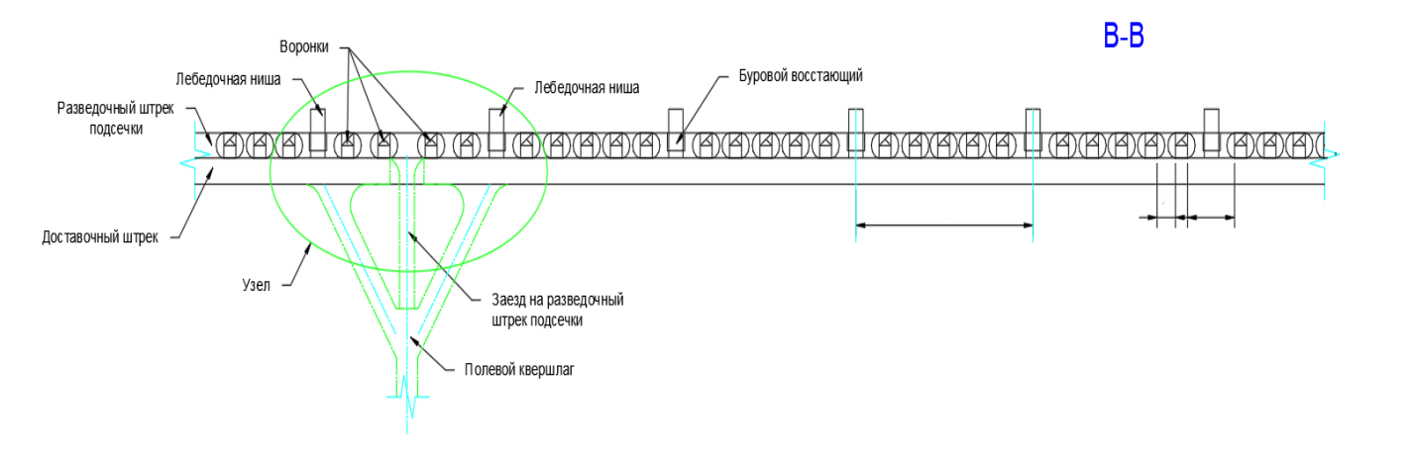
Разрез по профилю В-В

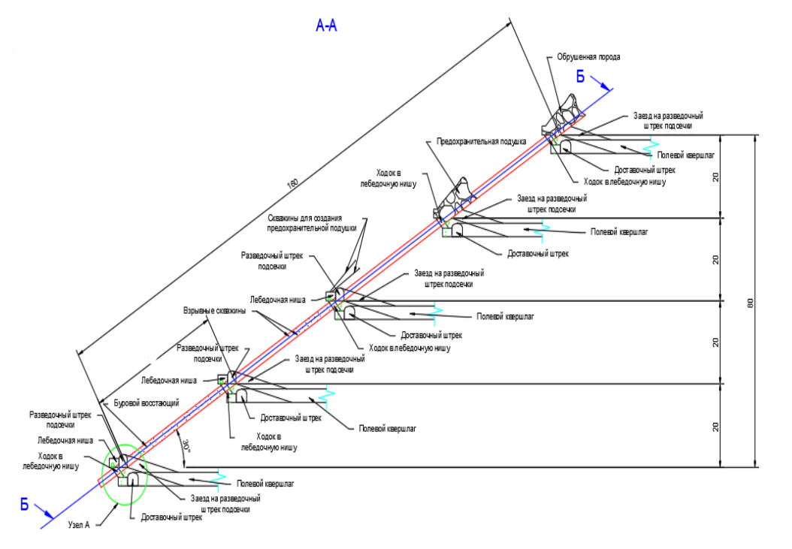

Разрез по профилю А-А

Для резкого снижения потерь руды работники комбината «Риддер полиметалл» разработали и внедрили варианты системы с доставкой руды силой взрыва и последующей закладкой отработанных камер. Для этого после выемки камерных запасов первой очереди в погрузочном орте возводят деревянную перемычку и заполняют отработанную камеру через вентиляционные сбойки закладочной смесью. Возможно направление работ снизу вверх и сверху вниз. Чтобы деревянную дощатую перемычку не выдавило напором закладочной смеси, закладку подают порционно. Высота слоя у перемычки равна 1–1,5 м. с заполнением каждого последующего слоя по мере сгущения предыдущего. После полного перекрытия рудовыпускного отверстия закладочную смесь в камеру подают непрерывно до заполнения всего объёма камеры. Камеры второй очереди заполняются аналогичным образом твердеющей смесью с меньшим содержанием вяжущего материала (рисунок 1.5).

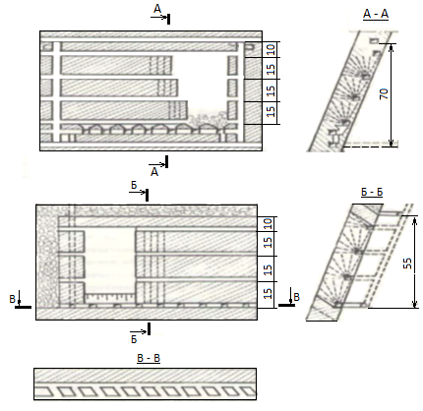

Рисунок 1.5 – Этажно-камерная система разработки
с отбойкой руды из подэтажных штреков

В целом отработка наклонных рудных залежей системой с доставкой руды силой взрыва имеет ряд специфических особенностей. А именно, откаточный горизонт подготавливают рудным и полевым штреками, соединяя их ортами через каждые 150-300 м. Нарезные работы включают проходку доставочных, буровых, выпускных и вентиляционных выработок. С полевого откаточного штрека или орта на границе рудного тела проходятся рудоспуск и людской ходок. Ходок поднимают выше рудоспуска на 4-6 м. Из людского ходка по контакту с породами лежачего бока (с заглублением на 0,5 м. в них) проводят подсечной штрек, а от рудоспуска с некоторым отставанием от подсечного – штрек скреперования, который сбивают с ходком. Уточнение контура лежачего бока при проведении подсечного штрека, позволяет правильно расположить выработки днища. Со штрека скреперования через 4-8 м. проходятся дучки, которые сбиваются с подсечным штреком. Буровые восстающие сечением 6-8 м. проходят на расстоянии 10-18 м. друг от друга.
Ширина отрезной щели при выполнении её шпурами составляет 3 м., скважинами 12 м. Оформление отрезной щели веерными скважинами более эффективно, причём эту работу совмещают во времени с образованием выработок днища. Буровые работы ведутся параллельно с проходкой ниш и дучек. К взрыванию скважин отрезной щели приступают лишь после того, как буровые работы переходят в третью камеру от этой камеры. После образования отрезной щели начинается отбойка руды бурение и взрывание вееров скважин из бурового восстающего. Такое совмещение нарезных и очистных работ дают возможность ускорить отработку блоков.
При малых углах наклона и большой наклонной длине этажа выемку ведут подэтажами, проходят серию дополнительных аналогичных выработок, обеспечивающих выпуск руды на откаточной горизонт.
Выемка залежей действием взрыва, используемого для доставки руд, имеет ряд специфических особенностей, а именно:
1) отбойка веерными зарядами сравнительно большого диаметра (50-150мм) оказывает вредное сейсмическое воздействие на устойчивость выработок;
2) значительная высота отрабатываемых камер при вероятности вывалов и отслоений затрудняет контроль, сборку и крепление кровли камер;
3) при недостаточно полном отбросе руды взрывом часть её остаётся на почве камеры и теряется, поэтому необходима проходка дополнительных выработок для зачистки почвы камеры;
4) не допускается магазинирование руды в лежачем боку во избежание погашения кинетической энергии летящих кусков;
5) объём воронок для приёма отбиваемой руды должен быть достаточно большим.
Система подэтажных штреков применяется при разработке крутопадающих (45⁰÷90⁰) залежей мощностью более 3÷5м. Параметры системы: высота этажа 45÷60 м., при сдвоенных камерах – 100 м., высота надштрекового целика (днища камеры) 10÷15 м., толщина потолочины 6÷8 м.
По способу доставки руды различают две разновидности: с выпуском её на горизонт доставки со скреперованием к рудоспускам, расположенным на границах блока; с выпуском руды на горизонт откатки и погрузкой в откаточные сосуды погрузочными машинами.
Отбойка руды производится из подэтажных штреков, пройденных по контакту с лежачем боком, веерными комплектами восстающих скважин. Междублоковые, потолочные и надштрековые целики отрабатываются массовым обрушением глубокими скважинами во вторую очередь, т.е. после выемки камерных запасов.
Скважины бурят колонковыми перфораторами БГ-1, ПК-60, ПК-75. Расстояние между концами скважин в веере 1,0-2,0 м. Оформление рудоспускных воронок производится взрывом вееров скважин первого подэтажа. Отрезная щель располагается либо в средней части блока с отработкой его на две стороны, либо на границе камеры при отработке её одним фронтом от одной границы к другой.
Достоинства:
- безопасность работ, высокая производительность труда.
Недостатки:
- большой объем нарезных работ;
- длительный срок подготовки выемочной единицы;
- многостадийность очистных работ,
- высокие потери руды при выемке целиков и др.
В общей добыче руд система имела небольшой удельный вес. Однако с переходом на нижние горизонты и фланги месторождения, где угол падения залежи увеличивается, возрастает объём добычи системой разработки подэтажными штреками [4].

1.3 Тенденции развития методов и технических средств ударно вращательного бурения
Анализ развития буровых машин и инструмента, основанный на регулярной практике проведения экспедиционных работ, результатах стендовых испытаний и изучении материалов научно-технической литературы, проведенных в КазНИТУ, показал следующее. Разработка зарубежных буровых комплексов нового поколения нацелена на определение ФМС породного массива и его минерального состава. Разработка ППУ и породоразрушающего инструмента ведется с учетом их адаптации к ФМС конкретных горных пород. Испытания опытных образцов ППУ проводится в условиях наиболее прочных (эталонных) горных пород с проведением технико-экономической оценки. Выпускается от 5 до 9 типов долот к одному типоразмерному ряду ППУ. В рекомендациях (указаниях) по пневмоударному бурению скважин основным критерием оценки машин является механическая скорость бурения. Важное значение уделяется своевременной заточке инденторов буровых долот. Рекомендации по выбору режимов бурения относятся к конкретным моделям погружных машин с учетом их мощностных параметров. При бурении скважин ППУ большое значение уделяется выбору частоты вращения става. Особое внимание уделяется вопросам рационального энергопотребления в процессе бурения и разъяснению механизма разрушения горных пород при обучении операторов буровых установок. Имеется мощная государственная поддержка в развитии инноваций в горном деле.
В Казахстане, как и в России, где развитие пневмоударного бурения тесно связанно с подземной добычей руды, наблюдается противоположная ситуация. Серийные буровые машины и инструмент по сравнению с западными образцами отстают в развитии на 30 и более лет, при этом себестоимость прямых затрат на проходку взрывных скважин при пневмоударном бурении за последние 10 лет возросла в 2.5 раза, а производительность буровых работ в рудниках снизилась в 1.5–2 раза. Параметры, установленные в гарантийных паспортах погружных пневмоударников не соответствуют на 30–50% по мощности машин и в 2–4 раза по ресурсу, а стоимость буровых долот приближается к стоимости пневмоударников из-за использования зарубежных сплавов. Механическая скорость бурения Российских пневмоударников низкого давления (0.5 – 0.7 МПа) при бурении пород прочностью 140 МПа уступает зарубежным пневмоударникам высокого давления (1.6-3 МПа) в 5 – 10 раз, ресурс машин – в 15 – 30 раз, ресурс буровых долот – в 10 – 50 раз. Для создания Казахстанской буровой установки с автоматизированной системой управления бурения скважин (без вмешательства оператора) требуется разработка научной основы на энергетических принципах обратной связи «порода-машина». Отмечается недостаточная поддержка развития инноваций в области развития техники и технологии пневмоударного бурения начиная с 80-х годов ХХ века. Из вышеперечисленного следует, что в Казахстане назрела острая необходимость в выполнении комплексных научно-исследовательских работ, направленных на повышение эффективности пневмоударного бурения на месторождениях твердых полезных ископаемых.

1.4 Анализ проблем повышения производительности буровых работ на горнодобывающих предприятиях
На современном этапе развития буровой техники большое внимание уделяется диагностике, оценке технического состояния и повышению надежности работы машин и агрегатов. При пневмоударном бурении скважин наиболее сложным объектом для диагностирования и повышения надежности являются погружные пневмоударники и их вооружение, от которых зависит производительность и энергоэффективность ведения буровых работ.
Буримость измеряют затратой времени 𝑡 (мин) на «чистое» бурение единицы длины (1п.м.) скважины конкретной моделью погружного пневмоударника и долота, не имеющих предварительной наработки при установленном режиме бурения. В таблице 1.1 представлен фрагмент из действующего российского документа [5], предназначенный для нормирования буровых работ в рудниках.

Таблица 1 – Основное (чистое) время бурения скважины при давлении сжатого воздуха 0,5 Мпа

Буримость является механической скоростью бурения 1 п.м. скважины (шпура) определенной категории горных пород. При этом каждая категория вмещает в себя обширный список геологических наименований руд и пород. В таблице 1.2 приведен пример горных пород Х категории согласно Единой классификации горных пород по буримости, приведенной в [6].

Таблица 2 – Горные породы Х категории

Категория | Горные породы
Х | Апатитовая сахаровидная руда. Брекчии рудные. Граниты сильно выветрелые. Гипсо-ангидрид. Дуниты сильно выветрелые. Руды бурожелезняковые облитовые. Змеевики сильно выветрелые. Известняки мергелистые средней крепости. Конгломераты с глинистым цементом. Сланцы глинистые, кристаллические, слюдяные, серицитовые и талькохлоритовые, углистые и горючие. Сульфидные брекчевидные и сульфидно-медно-никелевые руды. Фосфориты слабо сцементированные желваковые. Церусситовые руды. Перидотиты сильно выветрелые. Песчаники с глинистым цемент

Отсутствие количественных показателей физико-механических свойств горных пород является одним из главных недостатков классификации горных пород по буримости и, соответственно, отечественной системы нормирования буровых работ в целом. Так, в работе [7] на основании проведенных исследований установлено, что использование «длительности основного времени на бурение скважины» нецелесообразно применять в виде классификации горных пород, оставляя вариант практической реализации буримости лишь для нормирования буровых бригад.
Проблемы, связанные с практикой применения предложенной классификации при проведении буровых работ, изложены в работах Б.И. Воздвиженского, О.Н. Голубинцева, А.С. Танайно. Для их решения авторы предлагают использовать смешанные классификации горных пород, основанные на ФМС горных пород и их буримости [8].
Анализ действующей нормативной базы «по буримости» предназначенный для нормирования пневмоударного бурения взрывных скважин на карьерах и в рудниках обозначил «пассивный» характер ее практического применения и основные недостатки:
- отнесение горной породы к определенной категории по буримости по названию, петрографическим признакам (цвет, структура, текстура) является грубым, субъективным и нередко ошибочным; породный массив с одноименным названием часто имеет свои оригинальные показатели по прочности, абразивности, трещиноватости и др.
- изменение машины, инструмента (вооружение или типоразмер), режима бурения ведет к изменению буримости горных пород, соответственно таблицы буримости, приведенные для указанных в документах машин, малопригодны для практического применения;
- отсутствие расчетов по технико-экономическому обоснованию внедрения новых образцов машин и инструмента.
В современных условиях рыночной экономики отечественный рынок бурового оборудования насыщен десятками моделей погружных машин и инструмента как отечественного, так и зарубежного производства. Поэтому разработка, модернизация и использование таблиц буримости по категориям горных пород определенными образцами буровых машин и инструмента для общего пользования в известном виде лишена практического смысла.

Выводы по разделу:
1.Анализ месторождения «Стрежанское» с маломощными крутопадающими рудными телами должна, во-первых, обеспечить добычу заданного объема руды и ПИ, а во-вторых, увеличить прирост в разведанных месторождениях того полезного компонента с большей достоверностью.
2. Бурение скважин на месторождениях с маломощными крутопадающими рудными телами занимает важное место в техническом сопровождении геологоразведочных и горных работ, на них приходится основные затраты при разведке и эксплуатации месторождения. Поэтому, любое повышение эффективности бурового процесса дает значительный экономический эффект.
3. В общей добыче руд система разработки с подэтажными штреками имела небольшой удельный вес. Однако с переходом на нижние горизонты и фланги месторождения, где угол падения залежи увеличивается, возрастает объём добычи системой разработки подэтажными штреками.
4. Дальнейшее исследования будут направлены на совершенствование существующей технологии добычи и техникой бурения скважин, в частности, для образования отрезных щелей и расширения скважинных зарядов при веерном бурении, а также восходящих и низходящих скважин, анализу применяемых конструкций породоразрушающих инструментов и особенностям механизма разрушения забоя скважины при его взаимодействии с рабочими элементами долот.

2. РАЗРАБОТКА И ОБОСНОВАНИЕ ПАРАМЕТРОВ И СРЕДСТВ МЕХАНИЗАЦИИ ЭНЕРГОСБЕРЕГАЮЩЕЙ ТЕХНОЛОГИИ ПРИ РАЗРАБОТКИ МАЛОМОЩНЫХ РУДНЫХ ТЕЛ

2.1 Обоснование параметров скважинной отбойки, обеспечивающих полноту извлечения полезных ископаемых
Взрывные работы являются одним из основных способов разрушения горных пород при разработке полезных ископаемых. В настоящее время на рудниках Казахстана и за рубежом буровзрывным способом разрабатывается около 95% всего объема добычи полезных ископаемых. При этом одним из основных способов отбойки является с применением скважин.
Процесс выемки горных пород с использованием взрывных скважин тесно зависит от мощности взрыва взрывчатых веществ и, как следствие, от отделения этих пород от массива с последующим выбросом на заданное расстояние. В связи с этим, актуальным является изучение оптимальных параметров отбойки скважинами в разнообразных геологических и технических условиях, а также применение кинетической энергии, полученной от взрыва отбитой горной массы, для ее дальнейшего измельчения.
Для этого необходимо обосновать параметры скважинной отбойки, обеспечивающих полноту отбойки полезных ископаемых.
Вместе с тем, известно, что при взрыве лишь небольшая часть энергии ВВ расходуется непосредственно на разрушение массива, существенная же часть энергии, затрачиваемой на дробление, уходит на рассеивание обломков породы. При этом, по мере более мелкого измельчения горной массы в результате взрыва, доля энергии ВВ, используемой для разбрасывания отбитого материала, увеличивается.
Кинетическая энергия движущейся массы взорванной руды, возникающая в момент завершения отрыва массива, представляет собой ценный ресурс. Предлагается исследовать возможности ее применения для интенсификации дробления, формирования заданного профиля отвала посредством оптимизации параметров бурения веерных скважин в различных плоскостях
Дополнительное дробение руды может происходить в том случае, если осуществится соударения летщих кусоков горных пород навстречу друг-другу под определенной скоростью и под углом. Для создания условия летящих кусков горных пород навстречу друг к другу под различными углами, необходимо бурение скважин в различных плоскостях под различными углами.
Основная проблема при взрывном дроблении горной массы в подземных условиях (скважинная отбойка) заключается в неэффективном использовании энергии отброса. Энергия, с которой горная масса отбрасывается от забоя (до 20-40 метров), играет ключевую роль в ее дальнейшем дроблении. Однако, при порядной отбойке, энергия, затраченная на это перемещение, практически не используется для дополнительного измельчения породы, что снижает общую эффективность процесса.
Использование данной энергии возможно, когда обломки породы, двигаясь навстречу или под углом, активно взаимодействуют друг с другом и со стенками. Примером служат эксперименты на «Стрежанском» руднике, где в отрезную щель шириной 3,0 метра направляли взрывы с двух сторон, а затем в открытой камере последовательно взрывали два ряда скважин.
Экспериментально исследовались два способа взрывной отбойки: с организацией направленного соударения отбитой руды и с последовательной отбойкой. При порядной отбойке, исключающей направленное соударение, выход негабарита составил 10-16%, в то время как при встречном взрывании этот показатель снизился до 3-4%, таблица 2.1. Характерной особенностью встречного взрывания является преобладание фракции 60-80 мм, составляющей 80-90% от общей массы отбитой руды

Таблица 2.1 - Результаты отбойки руды

Показатели | Порядный  взрыв веера | Встречный взрыв веера
Число проведенных взрывов | 10 | 6
Сетка бурения, м | 2,0x3,0 | 2,0x3,0
Удельный расход двзрывчатого вещества, кг/т  на отбойку руды  на дополнительное дробление | 0,55 - 0,60  0,25 - 0,35 | 0,55 - 0,60  0,06 - 0,08
Выход некондиционных кусков,% | 10 - 16 | 3 - 4
Производительность труда буровой бригады, т/смен | 80 - 90 | 160 - 190

Результаты, представленные в таблице 2.1, свидетельствуют о том, что соударение кусков сократило выход негабарита в 3-4 раза.
Наблюдения показывают, что использование отрезной щели при взрыве значительно улучшает дробление руды, вероятно, за счет дополнительного измельчения при ударах кусков о стенки. Однако, при порядной отбойке, несмотря на наличие ударов, качество дробления остается низким. Это указывает на необходимость изучения влияния соударений негабаритных кусков руды при взрыве скважинных зарядов, чтобы оптимизировать процесс дробления.
При добыче руды в шахтах, особенно в пологих и наклонных залежах, а иногда и в крутых, возникает важная задача - как правильно отбить горную массу. Иногда нужно, чтобы она была собрана в кучу, а иногда, наоборот, распределена по большей площади.
Например, кучность нужна, чтобы было удобно доставлять отбитую руду на нужное расстояние. А рассеяние может быть необходимо, чтобы подготовить руду к дальнейшей обработке, например, к гидросмыву или к очистке камеры с помощью дистанционно управляемых погрузочно-доставочных машин.
В Казахстане существует значительный потенциал для развития горнодобывающей отрасли, однако на многих рудниках остаются нетронутыми маломощные и средней мощности рудные тела. Причина кроется в сложности их разработки и экономической неэффективности традиционных методов. Эти рудные тела характеризуются различными углами залегания, что создает дополнительные трудности при добыче. В будущем, по мере развития технологий и роста цен на металлы, эти месторождения, безусловно, будут востребованы. Кроме того, на месторождениях с пологим и наклонным падением, где уже ведется добыча с использованием самоходного оборудования, остро стоит проблема высокого разубоживания руды и, как следствие, повышенной себестоимости производства. Поиск и внедрение новых, более эффективных и экономически выгодных методов разработки этих типов месторождений является важной задачей для горнодобывающей промышленности Казахстана [9].
Скважинная отбойка, как метод разрушения горных пород, привлекает своей экономической выгодой. По сравнению со шпуровой отбойкой, особенно при использовании современных самоходных буровых установок, себестоимость скважинной отбойки значительно ниже. Это делает ее привлекательным вариантом для многих горнодобывающих предприятий.
Однако, несмотря на экономическую привлекательность, потенциал скважинной отбойки еще не раскрыт в полной мере. Анализ существующих исследований, посвященных определению оптимальных параметров этого метода, выявляет существенный пробел. До сих пор не учитывается критически важная зависимость между параметрами скважинной отбойки и временными характеристиками взрыва [10].
Таким образом, для дальнейшего развития и оптимизации скважинной отбойки необходимо проведение исследований, направленных на изучение и учет влияния временных параметров взрыва на процесс разрушения горной породы. Это позволит более точно определять оптимальные параметры скважинной отбойки, максимизировать ее эффективность и, в итоге, снизить затраты на добычу полезных ископаемых.
Чтобы выразить изменение расстояния между скважинами, нам понадобится формула, которая учитывает несколько факторов [11,78].
$a=\frac{(A)^{3}}{W^{2}},м,$ (2.1)

где, $А$ - подобие ЛНС; $W$ - ЛHС между скважинами, которая определяется следующим выражением:

$W=C⋅d-0,4266⋅t,м,$ (2.2)
где, $C$- релятивная ЛНС; $d$ – диаметр веерных скважин, м; $t$ - время опережения начала трещинообразования в среде под действием ударных волн от взрыва ВВ над временем начала расширения газов:
$t=(2,68÷30,2)⋅d,мс,$ (2.3)

где $d$- диаметр взрывных скважин, м.

Далее, можем определить ЛНС при следующих условиях:

$0,5⋅A≤W≤0,9⋅A$ (2.4)

$W≥1,1м$ (2.5)

На рисунке 2.1 показано, как меняется расстояние в зависимости от ЛНС, насколько раньше начинается процесс образования трещин в разрушаемой среде под воздействием ударных волн, возникающих при взрыве, по сравнению с началом расширения газов взрыва в зарядной полости.
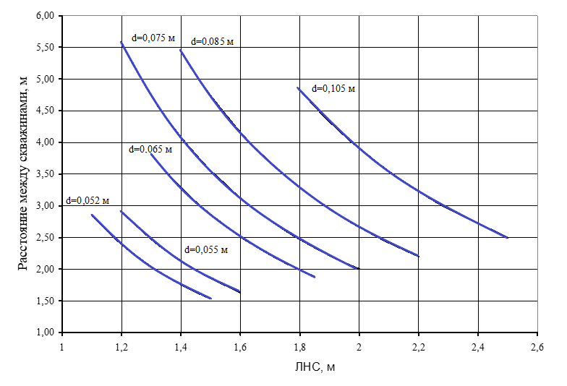
рисунок 2.1 - Изменения расстояния между скважинами от ЛНС

Исследования показали, что при определенных значениях ЛНС для рядов скважин процесс трещинообразования в разрушаемой среде начинается раньше, чем расширение газов в зарядной полости, вызванное ударными волнами от детонационного давления. Это позволяет более эффективно использовать энергию взрыва, так как трещинообразование происходит до того, как начинают действовать расширяющиеся газы.
Важно подчеркнуть, что при определенных соотношениях между ЛНС и расстоянием между скважинами, трещинообразование может происходить раньше, чем начнется влияние расширяющихся газов от взрыва. Это знание может быть использовано для оптимизации процессов, связанных с разрушением горных пород, и повышения эффективности взрывных работ.
В таблице 2.2 представлены результаты расчетов, показывающие, как диаметр скважины и линейная плотность заряда влияют на то, насколько раньше начинается процесс образования трещин по сравнению с моментом начала воздействия взрывных газов в полости от ЛНС.

Таблица 2.2 – расчетные данные опережения трещинообразования от диаметра скважин при различной ЛНС.

D, м/сек | 3500 | 3500 | 3500 | 3500 | 3500 | 3500 | 3500 | 3500
Сp, м/сек | 5600 | 5600 | 5600 | 5600 | 5600 | 5600 | 5600 | 5600
d, м | 0.055 | 0.065 | 0.075 | 0.085 | 0.105 | 0.15 | 0.2 | 0.243
t=f(W),мс | 3.21 | 3.79 | 4.37 | 4.96 | 6.12 | 8.75 | 11.66 | 14.17
t=f(W),мс | 3.07 | 3.63 | 4.19 | 4.74 | 5.86 | 8.37 | 11.16 | 13.56
t=f(W),мс | 2.85 | 3.37 | 3.89 | 4.41 | 5.44 | 7.78 | 10.37 | 12.60
t=f(W),мс | 2.63 | 3.11 | 3.59 | 4.06 | 5.02 | 7.17 | 9.56 | 11.62
t=f(W),мс | 2.41 | 2.85 | 3.29 | 3.73 | 4.60 | 6.58 | 8.77 | 10.66
t=f(W),мс |  |  |  | 2.48 | 3.06 | 4.37 | 5.83 | 7.09
Дельта t | -0.03 | -0.03 | -0.04 | -0.04 | -0.05 | -0.07 | -0.09 | -0.11
Дельта t | 0.14 | 0.16 | 0.19 | 0.21 | 0.26 | 0.38 | 0.50 | 0.61
Дельта t | 0.36 | 0.42 | 0.49 | 0.55 | 0.68 | 0.97 | 1.29 | 1.57
Дельта t | 0.58 | 0.68 | 0.79 | 0.89 | 1.10 | 1.57 | 2.10 | 2.55
Дельта t | 0.80 | 0.94 | 1.08 | 1.23 | 1.52 | 2.17 | 2.89 | 3.51
Дельта t |  |  |  | 2.48 | 3.06 | 4.37 | 5.83 | 7.09
W, м | 1.46 | 1.73 | 2.00 | 2.26 | 2.79 | 3.99 | 5.32 | 6.46
W, м | 1.40 | 1.65 | 1.91 | 2.16 | 2.67 | 3.82 | 5.09 | 6.19
W, м | 1.30 | 1.54 | 1.77 | 2.01 | 2.48 | 3.55 | 4.73 | 5.75
W, м | 1.20 | 1.42 | 1.64 | 1.85 | 2.29 | 3.27 | 4.36 | 5.30
W, м | 1.10 | 1.30 | 1.50 | 1.70 | 2.10 | 3.00 | 4.00 | 4.86
 |  |  |  | 1.13 | 1.40 | 2.00 | 2.66 | 3.23

Зависимость опережения трещинообразования от диаметра скважин при различной ЛНС показана в виде диаграммы на рисунке 2.2

Рисунок 2.2 - Зависимость опережения трещинообразования от диаметра скважин при различной ЛНС

Исходя из расчетов, мы получили систему параметров для отбойки скважин, где все элементы взаимосвязаны. Расстояние между скважинами напрямую зависит от линии наименьшего сопротивления ЛНС. А ЛНС, в свою очередь, определяется тем, насколько заранее начинается процесс образования трещин по отношению к моменту взрыва, и как долго длится сам процесс взрыва. Другими словами, эти параметры не существуют изолированно, а влияют друг на друга, формируя единую систему.
В то же время с изменением ЛНС изменяется начальная скорость выброса горной массы. Соответственно изменения начальной скорости выброса горной массы изменяет расстояния доставки горной массы в подземных условиях. Следует учесть, что создания кучности отбиваемой горной массы или их рассеивания зависит от ЛНС и соответственно от начальной скорости отброса горных пород [12].
В практических условиях часто встречается (рисунок 2.3), что проходка буровой выработки осуществляется не всегда по центру очистной камеры, а со значительным отклонением от заданного направления.
Поскольку проходка буровой выработки осуществляется не строго по центру, то импульс взрыва ВВ по всему сечению очистной камеры неодинаково. В этой связи по левому краю очистной камеры, где имеются короткие скважины, как отрыв горного массива, так и их выброс на определенное расстояние могут не осуществляться, так как не хватает энергии взрыва из-за наличия коротких скважин.
В этой связи для обеспечения полноты отрыва горных пород и доставки их на необходимое расстояние нами предложены определять диаметр скважин по формуле [13]:

$d_{i}=2⋅W⋅\sqrt{\frac{q⋅l_{i}}{π⋅ρ⋅(l_{i}-W)}},м,$ (2.6)

где $d$ - диаметр заряда, м; $W$ - линия наименьшего сопротивления веерных скважин, м; $π$- постоянное число; $q$- удельный расход взрывчатого вещества, кг/м³; $ρ$ - плотность взрывчатого вещества, ; $l$ - длина скважин в веере, м; $i$ - порядковый номер скважин в веере; в последней формуле $l_{i}-W≻0$.

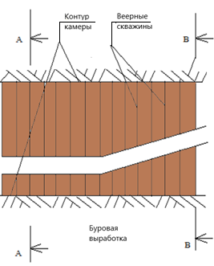

Рисунок 2.3 – Проходка буровой выработки

Для повышения эффективности извлечения полезных ископаемых и увеличения дальности транспортировки руды взрывом, необходимо оптимизировать параметры буровзрывных работ. В коротких скважинах следует уменьшать линию наименьшего сопротивления ЛНС и увеличивать диаметр скважин. В длинных скважинах, напротив, рекомендуется увеличивать расстояние между ними, сохраняя диаметр неизменным.
Система доставки руды энергией взрыва эффективно применяется для разработки наклонных и крутопадающих (26-45°) рудных залежей. Особенно хорошо она зарекомендовала себя в устойчивых породах с четко выраженной геологической структурой. Изначально, при внедрении этой технологии, мощность отрабатываемых залежей составляла от 4 до 10 метров. Однако, по мере выработки месторождения, стало возможным эффективно разрабатывать рудные тела мощностью до 3 метров.
Бурение веерных скважин осуществлялось с помощью станка ЛПС-3.

2.2 Факторы, влияющие на механическую скорость бурения погружными пневмоударниками
Как отмечено выше, у исследователей не сложилось общего представления о механизмах разрушения горной породы при ударном и ударно-вращательном бурении, о качественном и количественном влиянии отдельных факторов на характер протекающих процессов. Это объясняется тем, что на разрушение горных пород одновременно или с некоторым временным лагом влияет совокупность природных, технических и технологических факторов (размер инструмента, энергия удара, частота ударов и т.д.). На (рисунке 2.5) схематично представлена структура взаимосвязей природных, технологических и технических факторов, оказывающих существенное влияние на механическую скорость бурения при проходке взрывных, разведочных и добычных скважин ударно-вращательным способом бурения ППУ [17].
Из представленной схемы видно, что основными факторами, влияющими на механическую скорость бурения погружными пневмоударниками, являются: конструкция пневмоударника и породоразрушающего инструмента; режим разрушения горных пород; размер зон разрушения (объем выкола) геоматериала, образующихся при динамическом внедрении инденторов бурового инструмента в породный массив; качество очистки забоя от шлама. Кроме представленных основных факторов, на механическую скорость бурения влияет и «человеческий фактор», как отмечалось ранее.
Важно отметить, что адаптация средств проходки скважин и режимных параметров бурения с использованием одного или нескольких показателей ФМС пород конкретного месторождения, без учета других основных факторов, в научнометодическом отношении несостоятельно, так как характер влияния основных факторов на эффективность разрушения пород имеет свою оригинальную специфику.
К примеру, при внесении одного изменения в конструкцию системы воздухораспределения (соотношение рабочих площадей машины, изменение сечений питающих магистралей и др.) погружного пневмоударника меняются его мощностные показатели – энергия единичного удара и частота, что в процессе воздействия бурового долота на горную породу приводит к изменению характера её напряженного состояния и энергетических затрат на разрушение. Это, в свою очередь, влияет на показатели механической скорости бурения, ресурсные показатели машины, что ведет к изменению производительности буровых работ и затрат на их проведение.

Рисунок 2.5 – Схема совокупного влияния природных, технических и технологических факторов на механическую скорость бурения при проходке скважин ППУ.

Соответственно, каждый шаг технико-технологических решений, направленных на изменение механизма разрушения с целью увеличения объемов разрушения породы на забое скважины при бурении, необходимо регистрировать и оценивать, особенно если это опытная модель машины, инструмента или состав энергоносителя (воздух, пена).
Приведённый пример свидетельствует о важности учета основных влияющих
факторов и точности их количественного описания при оценке энергоэффективности пневмоударного бурения в конкретных горно-геологических и горнотехнических условиях отдельно взятого месторождения твердых полезных ископаемых.

Практика опытно-промышленного изучения пневмоударного бурения скважин в Республике Казахстан

Как уже отмечалось ранее, в Казахстане имеет место отставание в развитии техники и технологии ударно-вращательного бурения погружными пневмоударниками. Бо́льшая часть исследовательских трудов, посвященных вопросами практической реализации пневмоударного бурения различными образцами буровых машин и инструмента непосредственно на горных предприятиях, относится к прошлому веку и связана с эпохой их первых массовых внедрений. Ранний фундаментальный багаж научных знаний и подходов, необходимый для выбора параметров режимов бурения [18] – оценки потерь механической скорости бурения в зависимости от глубины скважин при установленном расходе воды или оценки мощностных потерь в зависимости от размеров применяемых буровых штанг [19], оценки рейсовой скорости проходки скважин [20] – весьма полезен, но недостаточен для современных условий, т.к. не в полной мере отражает нынешний мировой уровень развития техники и технологии пневмоударного бурения.
Поэтому весьма целесообразно опираться на мировой опыт изучения ударно -вращательного и других способов разрушения, полученного зарубежными исследователями [21–24], в том числе в виде действующих рекомендации по ведению буровых работ ППУ, которые повсеместно используют буровые бригады разных стран [25, 26, 27, 28, 29]. Так, в области эксплуатации ППУ высокого давления отечественных рекомендаций по ведению буровых работ практически нет. Соответственно некоторые «аксиомы» пневмоударного бурения, которым уже десятки лет в мировой практике, в Казахстане не находят должного внимания. Например, образование косой формы износа фронтальных инденторов бурового долота, после проходки скважин пневмоударником, считается недопустимым и характеризует неверно выбранный режим бурения. При рациональном режиме бурения, площадка износа индентора образуется параллельна забою скважины, а ее размер относительно диаметра индентора определяет мероприятия по дальнейшей эксплуатации бурового долота. Возникновение косого износа инденторов буровых долот характерно для эксплуатации ППУ высокого давления в прочных горных породах. Это обусловлено бо́льшей глубиной внедрения инденторов в породу, чем у пневмоударников низкого давления.
Результаты исследований бурения скважин ударно-вращательными машинами, в том числе погружными пневмоударниками с различным породоразрушающим инструментом, как правило, не систематизированы и не обобщены. Они, в большинстве своем, сводятся к общей информации о средней механической скорости бурения, крепости пород по шкале проф. М.М. Протодьяконова, значению номинального давления энергоносителя – без привязки к горногеологическим и горнотехническим условиям месторождений и применяемым системам разработки. Соответственно, результаты таких исследований не позволяют количественно оценить адаптивные механизмы, направленные на повышение производительности буровых работ на горных предприятиях ввиду того, что по реальному стилю содержания опираются в основном на классификацию горных пород «по буримости», входящую в состав действующей ныне системы нормирования буровых работ.
Необходимость в дальнейшем изучении механизмов разрушения горных пород при ударно-вращательном бурении скважин, с применением различных образцов погружных машин и инструмента сомнений не вызывают. Исследования в этой области имеют высокую инновационную активность как в странах Запада, так и Восточной Азии, в частности в Китае, где уровень развития буровой техники пневмоударного бурения за последние годы значительно возрос [30 –32].
Исследования механизма разрушения горных пород при ударно-вращательном бурении скважин ППУ, по сути, начинается с лабораторных экспериментов по изучению актов динамического внедрения твердосплавных инденторов в образцы горных пород с последующим определением объемов выкола геоматериалов [33,34,35,36,37]. В натурных же (опытно-промышленных) условиях процесс разрушения породного массива при ударно-вращательном бурении скважин ППУ целесообразно начинать с изучения энергоэффективности разрушения объемов горной породы на забое скважины при динамических воздействиях, совершенных инденторами бурового долота с учетом мощностных параметров ППУ и выбранного режима бурения скважины.

2.3 Разработка способа бурения взрывных скважин с расширением их диаметра и устройство для его осуществления
Полное разрушение межскважинных целиков при любом расположении скважин осуществляется за счет того, что в способе бурения взрывных скважин, включены расширения диаметра основных стволов комплекта скважин, расположенных ступенчато относительно расширенных участков соседних скважин, для этого за опережающим долотом устанавливается расширитель заданных интервалов ствола проходимой скважины, содержащий снабженный подпружиненным поршнем с хвостовиком корпус с цилиндровой полостью, перекрытый с одного торца переводником на колонну бурильных труб имеющего радиально расположенные пазы, с другого торца шарнирно подвешены резцедержатели, установленные с возможностью принятия рабочего или транспортного положений.
Решение задачи данным способом дает увеличение объема руды, отбитого одной скважиной. В частных случаях исполнения устанавливаются зарезные и расширяющие резцы из режуще-истирающего материала или в качестве расширяющих резцов могут быть установлены резцы ударно-вращательного разрушения породы. При таком конструктивном исполнении расширителя повышается технико-экономическая эффективность формирования в проходимой скважине дополнительных полостей для размещения рассыпного взрывчатого вещества с целью увеличения объема, отбитого одной скважиной объема руды, что также позволяет увеличить область использования расширителя. Он может быть использован при создании нескольких полостей в скважинах любого направления, так как при отключении подачи очистного агента резцедержатели его возвращаются в исходное транспортное положение. Изобретение относится к горнодобывающей промышленности и предназначено для повышения эффективности скважинной взрывной отбойки при разработке полезных ископаемых открытым и подземным способом.
Известны разновидности скважинных зарядов [38], включающих бурение скважин одного диаметра, располагаемых веерообразно на заданном расстоянии друг от друга по простиранию отрабатываемого горизонта полезного ископаемого.
Недостатком упомянутых комплектов скважин для размещения в них заряда является то обстоятельство, что по всей длине скважины заряд взрывчатого вещества (в дальнейшем ВВ) имеет одинаковый диаметр, поэтому мощность заряда независимо от расстояния от забоя будет одинаковой, а при веерном расположении скважин на забойном участке энергии заряда может оказаться недостаточной для разрушения межскважинных целиков. При увеличенной длине скважин будет недостаточно энергии взрыва на других участках ствола скважины.
Известное изобретение для увеличения мощности взрывных скважин имеет расширитель заданных интервалов скважин [39] содержащем корпус с цилиндровой полостью перекрытой сверху переводником на колонну бурильных труб и продольными пазами с нижнего торца, в которых шарнирно подвешены резцедержатели с фиксатором, установленные с возможностью принятия рабочего положения при взаимодействии со свободным торцом штока, другим концом соединенного с поршнем, размещенным в цилиндровой полости, поршень снабжен возвратной пружиной и имеет калиброванный канал для создания над поршнем избыточного давления промывочной жидкости, а в центральном канале установлен обратный клапан.
Основным недостатком известного изобретения является то, что он может быть использован только при обратном ходе инструмента, в результате чего при бурении скважин увеличенного диаметра не представляется возможным использование бурильных труб малого диаметра, так как ими затруднительно создать оптимальное усилие подачи. Кроме того, наличие эксцентрично расположенного породоразрушающего органа не позволяет достичь значительного расширения скважины в заданных интервалах одновременно с их проходкой.
Технической задачей предлагаемого способа является полное разрушение межскважинных целиков при веерном расположении скважин на забойном участке при более эффективном воздействии заряда рассыпного взрывчатого вещества. Задачей изобретения является разработка расширителя заданных интервалов в основных скважинах одновременно с их проходкой для увеличения, укладываемого в них объема рассыпного ВВ с целью снижения его расхода на отбойку горной породы.
Поставленная задача решается за счет того, что в способе бурения взрывных скважин, включены расширения диаметра основных стволов комплекта скважин, расположенных ступенчато относительно расширенных участков соседних скважин.
Для этого за опережающим долотом устанавливается расширитель заданных интервалов ствола проходимой скважины, содержащий снабженный подпружиненным поршнем с хвостовиком корпус с цилиндровой полостью, перекрытый с одного торца переводником на колонну бурильных труб имеющего радиально расположенные пазы, с другого торца шарнирно подвешены резцедержатели, установленные с возможностью принятия рабочего или транспортного положений.
Решение задачи данным способом дает увеличение объема руды, отбитого одной скважиной.
В частных случаях исполнения устанавливаются зарезные и расширяющие резцы из режуще-истирающего материала или в качестве расширяющих резцов могут быть установлены резцы ударно-вращательного разрушения породы.
При таком конструктивном исполнении расширителя повышается технико-экономическая эффективность формирования в проходимой скважине дополнительных полостей для размещения рассыпного взрывчатого вещества с целью увеличения объема, отбитого одной скважиной объема руды, что также позволяет увеличить область использования расширителя. Он может быть использован при создании нескольких полостей в скважинах любого направления, так как при отключении подачи очистного агента резцедержатели его возвращаются в исходное транспортное положение.
На рисунке 2.6 приведены схемы расположения основных стволов буровых скважин и дополнительных полостей в них увеличенного диаметра для полного веера (рис. 2.6, а), нисходящих скважин (рис. 2.6,б) и восходящих скважин (рис. 2.6, в).

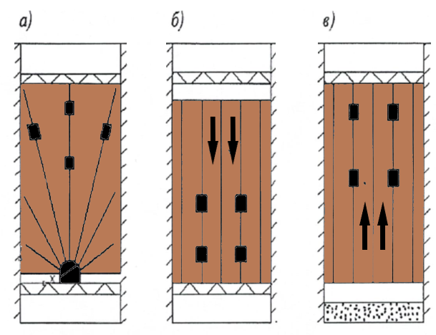

Рисунок 2.6 - Схемы расположения основных стволов буровых скважин и дополнительных полостей в них увеличенного диаметра
полного веера (а), нисходящих скважин (б) и восходящих скважин (в)

При создании полостей увеличенного диаметра скважин использовалось устройство, представленное на (рисунке 2.7) с целью увеличения мощности взрывчатых скважин.

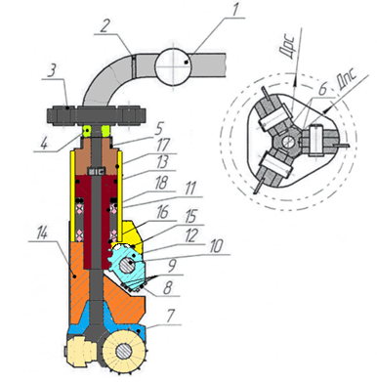
Рисунок 2.7 – Устройство для создания полостей увеличенного диаметра скважин
Устройство включает буровую установку серийного производства ЛПС-3 (1) с регулятором давления промывочной жидкости (2), привод в виде шпиндельного вращателя бурильных труб (3), колонну бурильных труб (4), с породоразрушающим элементом (6,7). Дополнительное регулирующее устройство (2) оборудуется дросселем для увеличения подачи очистного агента в большем объеме, чем это необходимо для выноса шлама, образующегося основным породоразрушающим инструментом, но достаточным для срабатывания в заданное время расширителя основного ствола скважины установленного между хвостовиком буровой колонны (5) и породоразрушающим элементом (6, 7).
Расширитель включает: соединительную муфту (5); резцы расширителя, для формирования стенки скважины расширенных полостей (8); основные резцы (9); оси лопастей расширителя (10); шток поршня расширителя (11); корпус резцедержателя (12); поршень расширителя (13); соединительную муфту (15); реечную передачу (16); клапан (17); возвратную пружину (18).
На (рисунке 2.7) позицией (6) показано положение резцедержателей в положении занимаемом во время расширения скважины. На рисунке 2 приняты, следующие обозначения:

Дпс - диаметры проходимой скважины; Дрс - диаметр расширенного участка скважины.

Предлагаемый расширитель может быть использован как в восходящей, так и нисходящей проходимой скважине благодаря тому, что первоначально резцедержатели (8,9) удерживаются в исходном положении, как показано на фиг. 2, благодаря наличию реечной передачи между контактирующими поверхностями резцедержателей (8,9) и штока (11). Перед сборкой расширителя в соответствии с инструкцией устанавливают седло с клапаном (17), имеющим параметр, необходимый для поджатая возвратной пружины (18) в соответствии с подаваемым количеством текучей среды, необходимым для создания крутящего момента для разрушения породы резцами режущего типа, а при наличии пород более высокой крепости в качестве зарезных резцов (8) используют алмазосодержащие резцы, а в качестве основных резцов (9) ударно-вращательного типа.
По мере включения вращения колонны бурильных труб (КБТ) и перемещения резцов (8) вниз под воздействием энергии потока текучей среды действующей на поршень, первоначально со стенками скважины вступают в контакт резцы (8), вращающихся вместе с корпусом (14) и КБТ в горизонтальной плоскости под воздействием реечных пар (15) в вертикальной плоскости. По мере разворота резцедержателей на установленную величину для принятия всеми резцами (8) касательного положения относительно поверхностей стенок скважин, а резцами (9) положения, показанного на фиг. 2 штрих-пунктирной линией следует переходить на режим подачи КБТ и включения рабочего режима источника ударных импульсов, если предусмотрен ударно вращательный режим расширения ствола скважины, то резцами (9). По мере завершения расширения ствола скважины на заданную величину, резцедержатели возвращаются в исходное положение за счет прекращения подачи очистного агента через канал КБТ, вследствие чего пружина, сжатая энергией потока жидкости, принимает исходное положение. В дальнейшем, в соответствии с проектом посредством изменения длины КБТ перемещают расширитель на заданный интервал, так как в транспортном положении диаметр расширителя (Дрс) не превышает диаметр скважины (Дпс) и формируют следующую полость. При этом никаких дополнительных операций по организации создания полостей не требуется, так как по мере отключения подачи очистного агента расширитель под воздействием сжатой потоком жидкости и реечного соединения между резцедержателями штоком (11) занимает транспортное положение.
Разработанный способ бурения взрывных скважин с расширением их диаметра, включающей бурение полостей основных стволов скважин, отличается тем, что одновременно с проходкой основных скважин расширяются их диаметры через заданные расстояния, которые расположены ступенчато относительно друг друга по длине проходимой скважины.
Устройство для осуществления способа бурения взрывных скважин с расширением их диаметра, включающее буровую установку с колонной бурильных труб, оснащенную основным опережающим породоразрушающим инструментом, отличается тем, что буровая установка оснащена дросселем подачи очистного агента большей производительности, чем необходимо для выноса шлама, образуемого основным инструментом, а между породоразрушающим инструментом и нижней частью колонны бурильных труб установлен соосно расширитель основного ствола скважины, с возможностью взаимодействия с дополнительным потоком очистного агента буровой установки, причем расширитель заданных интервалов скважин, содержащий корпус с радиально расположенными пазами, в которых расположены на осях резцедержатели, которые оснащены резцами, установленными с возможностью принятия рабочего положения при взаимодействии с хвостовиком подпружиненного снизу поршня, взаимодействие между хвостовиком и резцедержателями осуществляется зубчато-реечной передачей.

2.4 Расширитель заданных интервалов скважин
Анализ методов расчета геометрических параметров расположения веерных скважинных зарядов показал, что наиболее применимым при определении параметров расположения веерных скважинных зарядов является использование принципа автомодельности, основанном на учете критических скоростей смещения массива в различных точках наблюдения, которые характеризуются упругими показателями горных пород.
Параметры расширенных полостей скважин могут быть определены по критическим скоростям смещения взрываемого массива, с учетом реализации этих скоростей в точках между смежными скважинами в веере.
Напряжения, генерируемые взрывом, пропорциональны скорости смещения в рассматриваемых точках массива и акустической жесткости [44]:

$σ_{сж(р)}=ρ_{0}C_{p}V_{сж(р)}$, (2.7)

где $σ_{сж(р)}$ – действующие сжимающие (растягивающие) напряжения, мПа; $ρ_{0}$ – удельная масса горной породы, кг/м³; $C_{p}$ - скорость распространения продольной упругой волны в массиве (образце), м/с; $V_{сж(р)}$ - скорость смещения массива при действии сжимающих (растягивающих) напряжений, м/с.

Критическая скорость смещения среды связана с действующим напряжением посредством следующей зависимости [45]:

$V_{кр}^{сж(р)}=\frac{σ_{сж(р)}}{ρ_{0}C_{p}}K_{д}$, (2.8)

где $K_{д}$ - коэффициент динамичности.
При исследовании энергии разрушения при статическом и динамическом нагружении пород коэффициент динамичности при воздействии сжимающих напряжений изменялся в пределах 1,5-4.
При действии растягивающих напряжений коэффициент динамичности приблизительно равен единицы, поэтому в дальнейших расчетах им можно пренебречь.
Условием разрушения среды, его отделение от массива и перемещения является равенство или превышение возникающих при взрывном нагружении массива скоростей смещения критическим значениям:

$V_{сж(р)}≥V_{кр}^{сж(р)}$, (2.9)

где $V_{сж(р)}$ – скорость смещения среды при воздействии сжимающих (растягивающих) динамических напряжений, м/с; $V_{кр}^{сж(р)}$- минимальные (критические) значения скорости смещения массива, при которой происходит разрушение, за счет сжимающих (растягивающих) напряжений, м/с.
Расстояние между скважинными зарядами при мгновенном взрывании должно соответствовать условию превышения суммарной скорости смещения массива от действия двух смежных зарядов значения критической скорости сжатия в каждой точке, расположенных на отрезке, соединяющем концы этих зарядов.
Согласно закону энергетического подобия приведенное расстояние определяет динамические характеристики колебаний и зоны действия взрыва для точечных зарядов [46,47]:

$R=\frac{r}{\sqrt[3]{Q}}$, (2.10)

где $r$ – расстояние от заряда до исследуемой точки массива, м; $Q$ – масса сосредоточенного заряда, кг.

При скважинной отбойке в подземных условиях длина скважинного заряда значительно больше расстояний между смежными зарядами, а ориентация заряда к рассматриваемым точкам может быть различна. Зоны действия взрыва удлиненных зарядов подобны их форме вследствие того, что эффект взрыва определяется энергией определенного участка заряда ВВ, находящегося в непосредственной близости от рассматриваемой точки.
Воздействие остальной части заряда в этой точке незначительно и может не учитываться. На (рисунке 2.8) приведена схема определения эквивалентного расстояния.

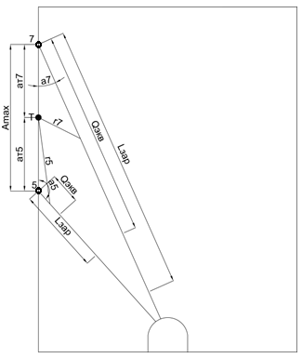

Рисунок 2.8 - Расчетная схема для оценки зоны действия пары различно ориентированных удлиненных зарядов

5 (7) – номер скважины в веере; T – точка наблюдения; А_{max} – расстояние между концами скважин; а_{т5} (а_{т7}) – расстояние от конца 5 (7) скважины до точки наблюдения; r₅ (r₇) – расстояние от исследуемой точки до центра тяжести эквивалентного заряда 5 (7) скважины; α₅ (α₇) - угол к точке наблюдения от 5 (7) скважины.

Для определения длины активной части заряда необходимо знать точку наблюдения, которая будет характеризовать рациональное расстояние от конца скважинного заряда.
Возникающие при взрыве скорости смещения массива в данной точке определяются:

$V_{сж(р)}=k_{ν}{\overline{r}}^{-ν}$ (2.11)

где $k_{ν}$ – сейсмический коэффициент пропорциональности, зависящий от упругих параметров разрушаемых горных пород.

$k_{ν}=\sqrt[3]{\frac{C_{p}}{9ρ_{0}}{\left(\frac{1+μ}{1-μ}\right)}^{2}}=\sqrt[3]{\frac{C_{p}}{ρ_{0}}{\left(1-\frac{4C_{p}^{2}}{3C_{p}^{2}}\right)}^{2}}$, (2.12)
где µ - коэффициент Пуассона; $ν=2,25$ – показатель степени; $\overline{r}$ – эквивалентное приведенное расстояние, $м/{{кг}^{1/3}}$.
Эквивалентное приведенное расстояние определяется:

$\overline{r}=\frac{r_{n}}{\sqrt[3]{Q_{экв}}}$ , (2.13)

где $r_{n}$ - расстояние от исследуемой точки до центра тяжести эквивалентного заряда, м.
Для того чтобы учитывать приведенные расстояния в заданных точках, необходимо приведение удлиненного заряда к эквивалентному сосредоточенному. Для этого необходимо определение массы сосредоточенных зарядов, эквивалентных удлиненным.

$Q_{экв}=\frac{l_{экв}Q}{l_{зар}}$ , (2.14)

где $i_{экв}$ – длина эквивалентной активной части заряда, м; $l_{зар}$ – общая длина заряда, м.
Масса эквивалентного заряда может быть определена через коэффициент относительного увеличения приведенного расстояния за счет рассредоточения массы заряда по его длине:

$Q_{экв}=\frac{Q}{{K_{l}}^{3}}$ , (2.15)

где $K_{l}$ - коэффициент относительного увеличения приведенного расстояния.

Значение коэффициента $K_{l}$ при различной удлиненности заряда в зависимости от величины угла луча наблюдения и ориентации точки наблюдения выражается следующими зависимостями [48,49]:

${1≤K}_{l}=0,115\sqrt{α}\sqrt[3]{\frac{l_{зар}}{r}}$ ; при ${36}^{0}≤α≤{180}^{0}$ (2.16)
${1≤K}_{l}=0,69\sqrt[3]{\frac{l_{зар}}{r}}$ , при $α≤{36}^{0}$ (2.17)

Исследования области эффективного применения расширений скважинных зарядов при подземной разработке проводились на Стрежанском подземном руднике компании «Риддер полиметалл». Свойства полиметаллических руд представлены в табл. 2.4.

Таблица 2.4 - Физико-механические параметры полиметаллических руд «Стрежанского» подземного рудника

Предел прочности при сжатии, МПа | Предел прочности при растяжении, Мпа | Объемная масса, кг/м³ | Скорость продольной волны, м/с | Скорость поперечной волны, м/с
123,5 | 29,1 | 3830 | 4998 | 3048
187 | 37,6 | 4170 | 5386 | 3202
152,6 | 36,6 | 4110 | 5563 | 3322
177 | 37,2 | 4260 | 5024 | 3010
146,2 | 30,9 | 4390 | 5669 | 3420
208,8 | 48,3 | 4280 | 4855 | 3028
89,9 | 18,5 | 4330 | 4941 | 3003
96,7 | 25,1 | 4190 | 4620 | 3040

Расчет параметров расположения скважинных зарядов проводился по стандартной методике при следующих исходных данных: диаметр скважин $d_{скв}$=0,105 м, плотность ВВ $Δ$=800 кг/м³, ширина камеры 15 м, высота камеры 20 м [50, 51, 52].
Параметры буровзрывных работ при веерной отбойке полиметаллических руд приведены в табл. 2.5

Таблица 2.5 - Параметры скважинных зарядов в веере

Порядковый номер скважины | Длина заряда (ℓ_{зар}), м | Угол наклона (α_{скв}), град | Длина скважины (ℓ_{скв}), м | Масса заряда (Q), кг
1 | 6 | -9 | 6,5 | 41,5
3 | 6,5 | 22 | 7 | 45,0
4 | 7 | 36 | 8 | 48,5
5 | 7,7 | 48 | 10,2 | 53,3
6 | 13 | 59 | 13,5 | 90,0
7 | 15,7 | 66 | 18,2 | 108,7
8 | 13,5 | 73 | 20 | 93,5
9 | 18,9 | 78 | 19,4 | 130,9
10 | 16,5 | 84 | 19 | 114,2
11 | 15,3 | 90 | 18,8 | 105,9
12 | 16,5 | 84 | 19 | 114,2
13 | 18,9 | 78 | 19,4 | 130,9
14 | 13,3 | 73 | 14,8 | 92,1
15 | 13,1 | 66 | 15,6 | 90,7
16 | 10,8 | 57 | 11,2 | 74,8
17 | 7,4 | 45 | 8,4 | 51,2
18 | 5,7 | 30 | 6,2 | 39,5
19 | 4,6 | 15 | 5,6 | 31,8
20 | 4,9 | -2 | 5,4 | 33,9

После определение параметров скважинных зарядов в веере проводилось графическое определение углов к точке наблюдения от концов скважинных зарядов, для каждой пары скважин в веере (рисунок 2.9).

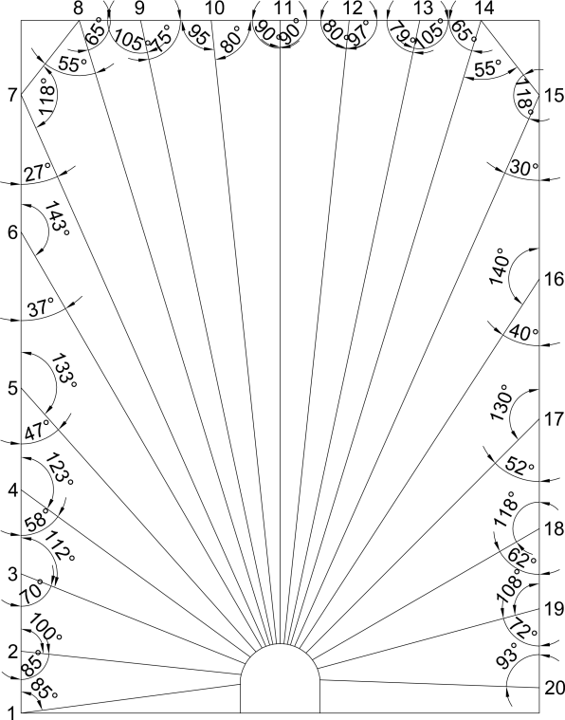

Рисунок 2.9 - Схема расположения веерных скважин при определении угла наклона к точке наблюдения

Отбойку руды при маломощных рудных телах (до 3 м) рекомендуется производить параллельными или параллельно-сближенными скважинами, а при средней мощности (3–20 м) – веерными или параллельными. При этом в качестве основной системы принята система разработки подэтажных штреков с магазинированием руды в выработанном пространстве (камере). [53]
По известным параметрам расположения скважинных зарядов в веере определялись скорости смещения массива между парами скважин в точке наблюдения, расположенной в центре отрезка на контуре выработки, а также суммарная скорость в рассматриваемой точке. Результаты расчетов приведены на (рисунке 2.10).

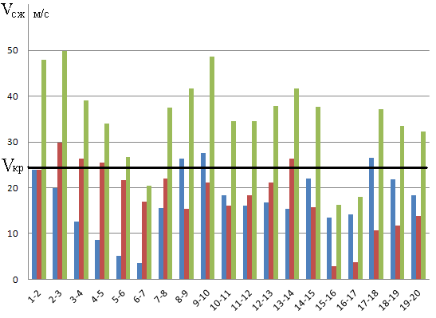

Рисунок 2.10 - Значение скоростей смещения среды при воздействии сжимающих динамических напряжений для каждой пары скважинных зарядов в веере

Анализ полученных данных показал, что в парах скважинных зарядов в веере 6-7, 15-16, 16-17 достигаемое при постоянном диаметре скважины эквивалентное приведенное расстояние, определенное по формуле 9, не позволяет качественно проработать участки массива между концами скважин.
При большом разбросе времени срабатывания скважинных детонаторов для достижения минимального сейсмического воздействия массового взрыва надо выбирать интервалы замедления в скважинных детонаторах больше времени разброса их срабатывания [54].
Объем проходки подготовительно – нарезных выработок значительно меньше при отбойке руды веерно расположенными скважинами. Но при этом увеличивается объем буровых работ, повышается неравномерность дробления руды и увеличивается выход негабарита. [55].
Поскольку суммарная скорость смещения массива в рассматриваемых точках ниже, чем минимальные (критические) значения скорости смещения массива, при которой происходит разрушение, за счет сжимающих напряжений, предлагается применить расширение нижней части скважин. Параметры расширенных полостей скважинных зарядов при использовании расширителей различных диаметров представлены в таблице 2.6

Таблица 2.6 - Параметры расширенных полостей скважинных зарядов

Порядков. номер скважины | Масса заряда расширенной полости, кг | Длина котлового расширения, при диаметре расширителя, мм |  |  |  | Суммарная скорость смещения, м/с
Порядков. номер скважины | Масса заряда расширенной полости, кг | 220 | 250 | 280 | 330 | Суммарная скорость смещения, м/с
6 | 40,0 | 4,8 | 3,0 | 2,1 | 1,3 | 24,2
7 | 21,3 | 2,6 | 1,6 | 1,1 | 0,7 | 24,2
15 | 60 | 7,1 | 4,5 | 3,0 | 1,9 | 24,2
16 | 65 | 4,8 | 4,9 | 3,4 | 2,0 | 24,2
16 | 65 | 4,8 | 4,9 | 3,4 | 2,0 | 26,4
17 | - | - | - | - | - | 26,4
Сумма | 186,3 | 19,3 | 14 | 9,6 | 5,9

Применение расширенных полостей скважинных зарядов позволит, не уменьшая сетку скважин, проработать межскважинные участки массива в веере.
Следует отметить, что величина расширенной полости скважины не должна превышать длины активной части заряда. Если условие не выполняется, необходимо увеличить диаметр расширенной полости скважины.
Для исследования зависимости величины расширенных полостей скважинных зарядов от геометрии расположения скважин в веере предлагается оценка параметров буровзрывных работ при обуривании массива рассредоточенными веерами (рисунок 2.11).

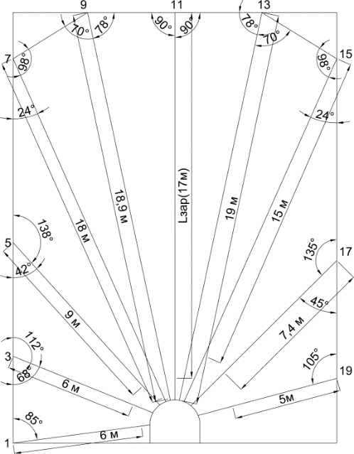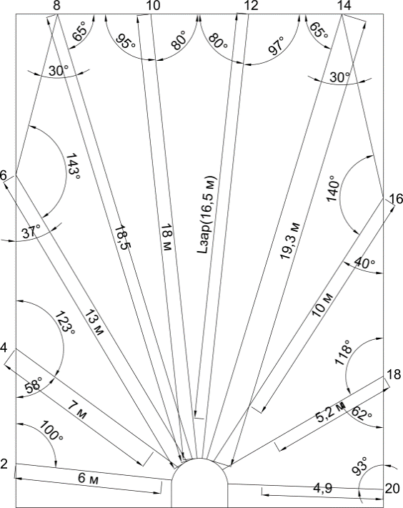
Рисунок 2.11 - Схема расположения нечетных и четных веерных скважин при определении угла наклона к точке наблюдения

Произведенные расчеты показали, что геометрия расположения скважинных зарядов влияет на параметры расширенных полостей скважин (рис. 2.12).

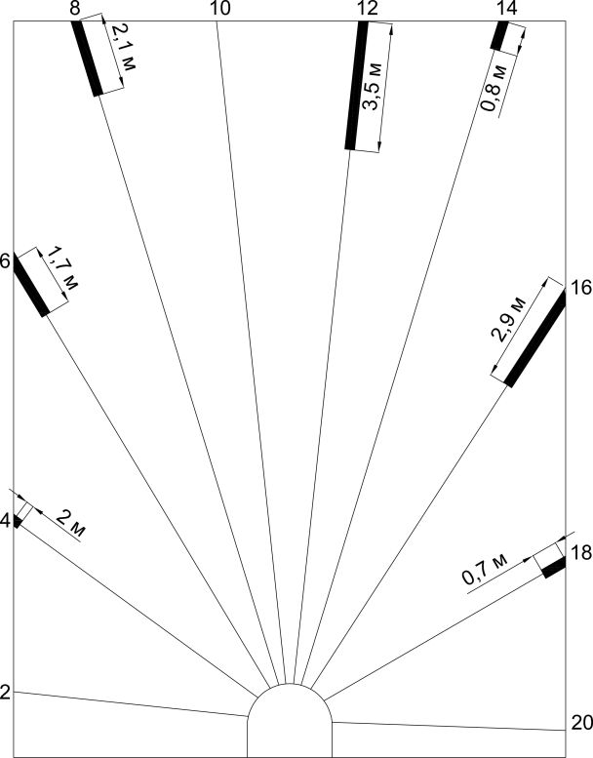

Рисунок 2.12 - Параметры расширенных полостей скважин

Суммарная масса зарядов в расширенной полости скважины при обуривании камеры нечетными скважинами в 3 раза больше, чем при обуривании четными скважинными зарядами. Поэтому при определении параметров расширенных полостей скважин большое внимание следует уделять геометрии расположения скважин в веере, а в частности углу между линией заряда и лучом, проведенным в точку наблюдения из забоя скважины.
Применение расширенных полостей веерных скважинных зарядов позволяет существенно снизить объем бурения. Суммарный объем бурения веера из 20 скважинных зарядов составляет 252,6 м. При обуривании камеры четными скважинами веера суммарная длина скважин 129,1 м при суммарной длине расширенных полостей 23,9 м
Суммарная масса заряда веера из 20 скважинных зарядов на камеру параметром 15х20 м при расстоянии между скважинами 2 м составила 1523 кг. При взрывании четных скважин в веере с расширенными полостями 2329,7 кг. Увеличение массы заряда составило 807 кг.
Подробное изучение скоростей смещения массива при различной геометрии расположения скважинных зарядов в веере позволили определить влияние расстояния между концами скважинных зарядов на величину расширенных полостей.
Значения длины расширенной полости скважины при различной ориентации точки наблюдения аппроксимируются следующими зависимостями:

$l_{рп}=0,0052a\left(α+240\right)-6$ ; при ${36}^{0}≤α≤{60}^{0}$ (2.46)
$l_{рп}=0,0024a^{3,95}$ , при ${60}^{0}<α≤{110}^{0}$ (2.47)

Последующие веера взрывается с замедлением по отношению к первому, поэтому значения приобретают растягивающие составляющие смещения среды. Скорости смещения массива при различных значениях ЛНС определены в таблицах 2.7, 2.8. Предельная скорость смещения составляет 2,3 м/с. Параметры котловых расширений определялись при диаметре расширителя 330 мм.

Таблица 2.7 - Скорости смещения при действии растягивающих напряжений при ЛНС равной 1,5 м.

Порядковый номер скважины | Масса заряда, кг | Эквивалентная масса заряда, кг | Масса заряда в расширении, кг | Длина расширения, м | Эквивалентное приведенное расстояние, м/кг^{1/3} | Скорость смещения массива при действии растягивающих напряжений, м/с
2 | 41,5 | 4,0 | 0,0 | 0,0 | 1,3 | 3,34
4 | 56,0 | 4,6 | 7,5 | 0,2 | 1,2 | 3,90
6 | 145,0 | 6,4 | 55,0 | 1,7 | 1,1 | 5,65
8 | 194,0 | 6,1 | 65,9 | 2,1 | 1,1 | 5,27
10 | 128,1 | 4,0 | 0,0 | 0,0 | 1,3 | 3,34
12 | 225,0 | 7,9 | 110,8 | 3,5 | 1,0 | 7,14
14 | 160,0 | 4,8 | 26,4 | 0,8 | 1,2 | 4,06
16 | 160,0 | 9,2 | 90,8 | 2,9 | 0,9 | 8,65
18 | 59,0 | 6,6 | 23,0 | 0,7 | 1,0 | 5,76
Сумма | 1168,6 |  | 379,3 | 11,9

Таблица 2.8 - Скорости смещения при действии растягивающих напряжений при ЛНС равной 2,5 м.

Порядковый номер скважины | Масса заряда, кг | Эквивалентная масса заряда, кг | Масса заряда в расширении, кг | Длина расширения, м | Эквивалентное приведенное расстояние, м/кг^{1/3} | Скорость смещения массива при действии растягивающих напряжений, м/с
2 | 80,0 | 12,8 | 38,5 | 1,2 | 1,6 | 2,32
4 | 95,0 | 13,1 | 46,5 | 1,5 | 1,6 | 2,34
6 | 175,0 | 13,0 | 85,0 | 2,7 | 1,6 | 2,34
8 | 250,0 | 13,0 | 121,9 | 3,8 | 1,6 | 2,34
10 | 250,0 | 13,0 | 121,9 | 3,8 | 1,6 | 2,34
12 | 225,0 | 13,1 | 110,8 | 3,5 | 1,6 | 2,35
14 | 260,0 | 13,0 | 126,4 | 4,0 | 1,6 | 2,34
16 | 160,0 | 15,4 | 90,8 | 2,9 | 1,5 | 2,52
18 | 70,0 | 13,0 | 34,0 | 1,1 | 1,6 | 2,34
Сумма | 1565 |  | 775,7 | 24,4

Соотношения ЛНС скважинной к ЛНС шпуровой отбойки могут быть различным в зависимости от длины шпура и скважин, скорости детонации, плотности ВВ и коэффициента сближения скважинных и шпуровых зарядов.
В практике отработки крутопадающих рудных залежей преимущественно используются варианты систем разработки с подэтажными штреками и магазинированием руды .
Поэтому наибольшее распространение получило веерное расположение скважин, которое по сравнению с параллельным расположением, характеризуется более низким объемом подготовительных работ, но при веерном расположении скважинных зарядов выделяют ряд недостатков:
- Увеличенный удельный расход ВВ;
- ухудшение качества дробления, особенно в донных участках расходящихся скважин;
- уменьшение выхода взорванной горной массы с погонного метра скважины.
Компенсация перечисленных недостатков при веерном расположении скважин возможна за счет расширения донных частей скважин.

Выводы по второму разделу:
1. Дальность разлета породы при взрыве определяется размерами образовавшегося навала и изменяется по квадратичному закону;
2. Уменьшение линии наименьшего сопротивления приводит к увеличению как дальности, так и ширины разброса взорванной породы;
3. Расстояние между скважинами для взрыва обратно связано с линией наименьшего сопротивления, причем эта зависимость не является прямой (линейной);
4. Линия наименьшего сопротивления (ЛНС) скважин определяется разницей во времени между началом образования трещин в породе под воздействием ударных волн от взрыва и началом расширения газов, образующихся при детонации взрывчатого вещества;
5) При увеличении ЛНС с 1,5 до 2,5 м масса заряда в расширенных полостях скважин увеличивается. Расширение скважин в веере возможно проводить по всей длине скважины. Определение параметров таких полостей проводится таким же образом, как и для донных его частей.

3 РАЗРАБОТАТКА ТЕХНОЛОГИИ СОЗДАНИЯ ВРУБОВОЙ ПОЛОСТИ

3.1 Анализ создания врубовой полости скважинами для проходки восстающих выработок.
Для создания вертикальных выработок, таких как вентиляционные восстающие или рудоспуски, в крепких и не требующих укрепления породах, часто используют метод бурения и взрывных работ. Суть его заключается в последовательном разрушении породы с помощью зарядов, размещенных в пробуренных скважинах. Из-за неизбежного отклонения скважин от заданного направления, высота выработок, создаваемых таким способом, обычно ограничена.
Существуют варианты с использованием как сквозных, так и тупиковых скважин. Расположение скважин играет ключевую роль в эффективности взрыва и, как следствие, в скорости проходки выработки.
Ввиду значительной высоты выработки и потенциального отклонения скважин, часто применяется так называемый "прямой цилиндрический вруб". В этом случае, для создания обнаженной поверхности и компенсационного пространства, используется одна или несколько незаряженных скважин большего или того же диаметра. Важно учитывать, что первый взрыв происходит в сложных условиях, а расстояние между первой врубовой и компенсационной скважиной зависит от их диаметров [56].
При взрыве первой врубовой скважины, вместо ожидаемого разрыхления породы, большая часть обломков сдвигается в сторону компенсационной скважины и плотно утрамбовывается там. После подрыва второго заряда ситуация не улучшается. Вместо того, чтобы раздробить и выбросить породу, взрыв лишь усугубляет ситуацию. Утрамбованная масса не только не рассыпается, но и становится еще плотнее, полностью заполняя пространство, образовавшееся после первого взрыва. В итоге, после второго взрыва врубовая полость приобретает характерную треугольную форму.
Взрыв третьего заряда в скважине, хоть и расширяет зону разрушения и увеличивает объем раздробленной породы, не решает проблему запрессовки – когда порода остается сжатой и не рассыпается. Только после взрыва четвертого заряда начинается процесс распрессовки, позволяющий горной массе свободно двигаться [57].
Интересно, что переход от отбойки с запрессовкой к более эффективному методу – прострелу скважин с увеличенным расстоянием между ними – происходит не постепенно, а резко. Сбойки (соединение полостей, образованных взрывами) происходят только в том случае, когда объем полости, образованной взрывом, превышает объем взорванной породы в 1,25 раза или больше. Это значит, что для эффективного дробления и сдвига горной массы необходимо достичь определенного порога энергии взрыва и геометрии расположения скважин. [58, 79]

$k_{к}=\frac{V_{вз}+V_{п}}{V_{вз}}≥1,25$, (3.1)
где $k_{к}$- коэффициент компенсации; $V_{вз}$ – взрываемый объем, м³; $V_{п}$ – объем компенсационной полости, м³.

Расстояние между врубовыми и компенсационными скважинами показаны на рисунке 3.2:

$m_{1}=\frac{\left(k+1\right)D^{2}+\left(k-1\right)D^{2}}{\left(k-1\right)\left(D+d\right)}0,783$, (3.2)

$m_{2}=\frac{\left(k+1\right)\left(D+3d\right)}{4\left(k-1\right)}$, (3.3)

$m_{3}=\frac{\left(m_{1}+d\right)\left(m_{2}+\frac{d}{2}\right)}{n\left(k-1\right)}$, (3.4)
где, D и d - диаметры врубовой и заряжаемой скважин соответственно, см.
$n=\sqrt{{\left(m_{2}+d\right)}^{2}+\left(\frac{m_{1}+d}{2}\right)}$, (3.5)

В случае, когда D = d

$m_{1}=0,783\frac{k}{k-1}d$, (3.6)

$m_{2}=\frac{k+1}{k-1}d$, (3.24)

$m_{3}=\frac{m_{1}+0,5(3-k)}{k-1}d$, (3.7)
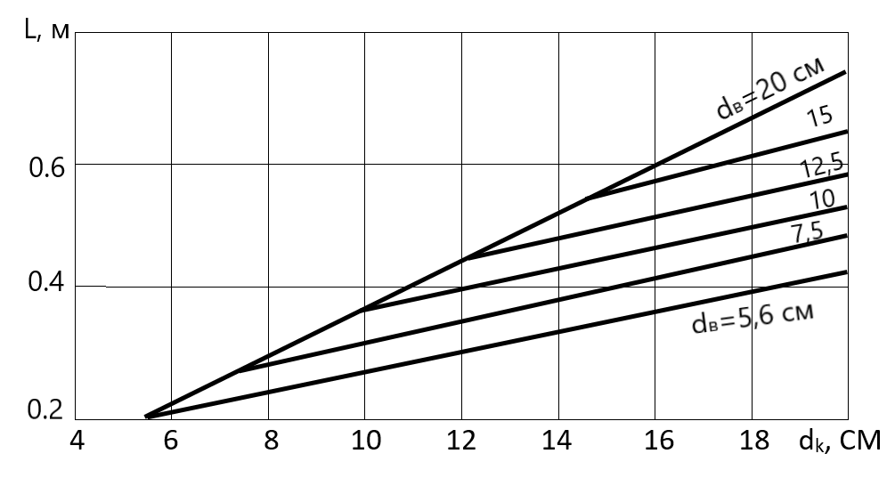

Рисунок 3.2 - Определение расстояния между врубовой и компенсационной скважинами (f=14-16) - см

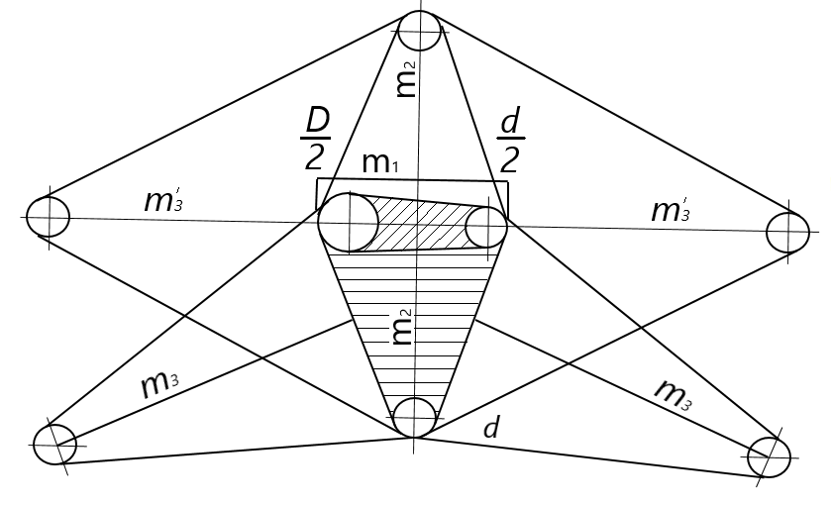
Рисунок 3.3 – Схема для расчета длины между скважинами

Расстояние до оконтуривающих скважин выбирается конструктивно или определяется как: т₁=3,8d; т₂=5d; т₃=6,7d; т_{п}=7d
При проведении работ с использованием компенсационных и заряжаемых скважин важно правильно рассчитать расстояние между ними. В данном случае, при диаметре компенсационной скважины в 150 мм и заряжаемых скважин в 110 мм, расстояния между скважинами определяются следующим образом:
Что касается расстояния до оконтуривающих скважин, то оно может быть определено двумя способами:
- Конструктивно: В этом случае, расстояние определяется исходя из конкретных условий местности, геологических особенностей и целей проводимых работ. Это решение принимается на основе опыта и инженерных расчетов.
- Расчетным путем: Существует формула или методика, позволяющая рассчитать оптимальное расстояние до оконтуривающих скважин, исходя из параметров компенсационной и заряжаемых скважин, а также физико-механических свойств горных пород. [59]

$m_{п}=\left(1,3÷1,5\right)m_{3}$, (3.8)

При бессекционном взрывании тупиковых восстающих: сначала в скважину помещают патрон ВВ, затем патрон-боевик с электродетонаторами (без детонирующего шнура), монтируемыми в независимые сети. Далее - обычная зарядка.
В сквозных скважинах: сначала пробка, затем половина заряда, патрон-боевик с двумя электродетонаторами (кумулятивными выемками в разные стороны), вторая половина заряда и пробка (снизу) или забойка (сверху).
Интервалы замедления при взрывании: для ВВ 4000 м/с - врубовые 15 -225 мс, вспомогательные 200–250 мс, оконтуривающие 500–1000 мс. При большей скорости детонации ВВ интервалы уменьшаются.
Важно: при проходке восстающих, особенно тупиковых, необходимо учитывать отклонение скважин.
Чтобы скважина искривлялась в процессе бурения, важно учитывать несколько эффективных правил:
- Надежная установка бурового станка: Убедиться, что станок установлен максимально жестко и надежно закреплен в точке бурения, которую точно определил маркшейдер. Это позволит избежать вибраций и смещений, которые могут привести к искривлению скважины.
- Использование шарошечных станков: Применение шарошечных станков, как правило, способствует более прямолинейному бурению по сравнению с другими типами бурового оборудования.
- Применение направляющих труб: Использование направляющих труб помогает удерживать бур в заданном направлении, особенно на начальном этапе бурения, когда риск отклонения наиболее высок.
- Специализированная буровая бригада: Организация специализированной буровой бригады, обладающей опытом и знаниями в области бурения ровных скважин, значительно повышает вероятность успешного выполнения задачи. Опытные специалисты знают, как контролировать процесс бурения и вовремя корректировать его, чтобы избежать искривления.
На практике, при разработке месторождений, часто используют схему расположения скважин, при которой они размещаются по вершинам равнобедренных треугольников (рисунок 3.4).

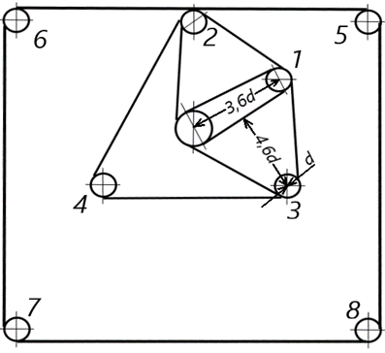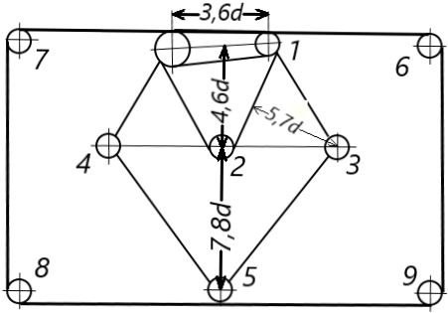
1, 2, 3, 4, 5, 6, 7, 8, 9 — последовательность проведения взрывов

Рисунок 3.4 – Расположение скважин по вершинам

При взрывных работах, когда заряды располагаются близко друг к другу и взрываются последовательно с небольшим замедлением, возникает серьезная проблема: взрыв каждого предыдущего заряда может негативно повлиять на соседние. В частности, ударная волна и вибрация от взрыва могут привести к тому, что патроны взрывчатого вещества (ВВ) в соседних скважинах просто выпадут из них. Это не только снижает эффективность взрыва, но и создает реальную опасность, так как выпавшие патроны могут сдетонировать непредсказуемо.
Чтобы избежать этой проблемы, в скважины устанавливают специальные саморасклинивающиеся пробки. Простая, но эффективная конструкция такой пробки представляет собой деревянный цилиндр высотой 300-400 мм, распиленный по диагонали. После установки в скважину, даже при воздействии вибрации, половинки цилиндра стремятся разойтись, надежно фиксируя пробку и предотвращая выпадение патронов ВВ. Такое решение, проверенное на практике, позволяет безопасно и эффективно проводить взрывные работы в сложных условиях [60].
В процессе буровзрывных работ важно следить за тем, чтобы скважины не располагались слишком близко друг к другу. Если обнаруживается опасное сближение, это может привести к нежелательной, преждевременной детонации соседних зарядов. Чтобы этого избежать, в скважине, где произошло сближение, создается воздушный промежуток, который занимает всю высоту участка сближения.
3.2 Способ создания врубовой полости для проходки восстающих выработок

На основе проведенных исследований в производственных условиях рудника «Стрежанское» компании «Риддер полиметалл», разработана методика определения производительности станка ЛПС-3, учитывающая основные влияющие горно-геологические и горно-технические факторы.

Анализ состояния скважинной отбойки в условиях отрабатываемых рудных залежей показал, что с уменьшением мощности рудных тел снижается количество скважин и ее суммарная величина в веере, резко увеличивается количество перестановок, приходящихся на 1 п.м.

За последние пять лет на рудниках Нурказган и Бестобе произошли заметные изменения в технологии добычи. На Нурказгане высота подэтажа уменьшилась вдвое – с 30 метров до 15. На Бестобе снижение было менее резким, но тоже существенным – с 20-25 метров до 15. Эти изменения, вероятно, связаны с уменьшением мощности рудных тел. Как правило, когда рудные тела становятся менее мощными, интенсивность отработки месторождения возрастает, чтобы поддерживать объемы добычи [61].

Для достижения запланированных объемов добычи руды необходимо либо привлечь больше рабочих, либо внедрить новые технологии. Именно это, а также влияние этих факторов на скорость разработки месторождения, обусловило необходимость изучения эффективности работы бурового станка в различных условиях. Чтобы оценить производительность станка были проведены хронометражные исследования на разных участках месторождения. Измерения проводились на скважинах различной глубины (от 1 до 25 метров) с использованием коронок диаметром 105 мм и при давлении сжатого воздуха 5 атмосфер.

Анализ полученных данных показал, что производительность станка ЛПС-3 напрямую зависит от общего объема скважин в веере и коэффициента использования оборудования.
Сегодня многие рудники используют переносное оборудование для проходки коротких технологических восстающих, необходимых для создания щелей, на которые затем отбивается руда веерными скважинами. Встречаются и предприятия, где для этих целей применяются скважины разного диаметра. При этом, для формирования самих восстающих часто используют врубовые скважины цилиндрической формы. Однако, существующие схемы создания врубовой полости не всегда эффективны.
Основная проблема заключается в том, что даже после повторного взрыва, запрессованная горная масса не всегда удаляется полностью. Это приводит к тому, что с увеличением высоты восстающего, создание необходимой врубовой полости становится невозможным, требуя повторного бурения и взрывания как врубовых, так и других скважин.
В связи с этим, предлагается альтернативный метод формирования врубовой полости. Он заключается в бурении параллельных и параллельно-сопряженных скважин с последующей отбойкой горной массы на щель под углом. Схема предлагаемого бурения для образования отрезной щели детально представлена на рисунке 3.5
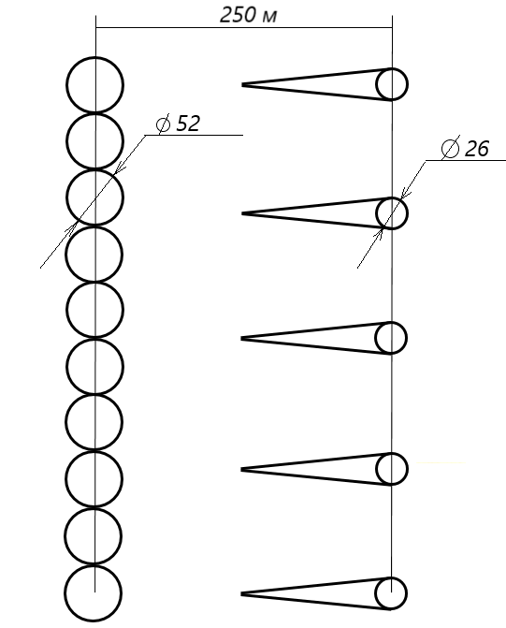

Рисунок 3.5 - Схема для бурения отрезной щели

На рисунке 3.6 представлена концепция бурения веерных скважин, отличающаяся от традиционных подходов, и заключается в способе формирования узкой отрезной щели при помощи специального устройства позволяющее бурить параллельные, тесно расположенные скважины, которые, по сути, и образуют узкую отрезную щель.
Важным аспектом является возможность бурения этих параллельных скважин с использованием различных диаметров бурового инструмента. Однако, для успешной реализации этой технологии необходимо обеспечить соответствие интенсивности искривления скважин. В противном случае, специализированное устройство для бурения параллельных скважин может быть заклинено, что приведет к остановке процесса и потенциальным проблемам. Таким образом, точность и контроль траектории бурения играют ключевую роль в эффективности предложенной схемы.

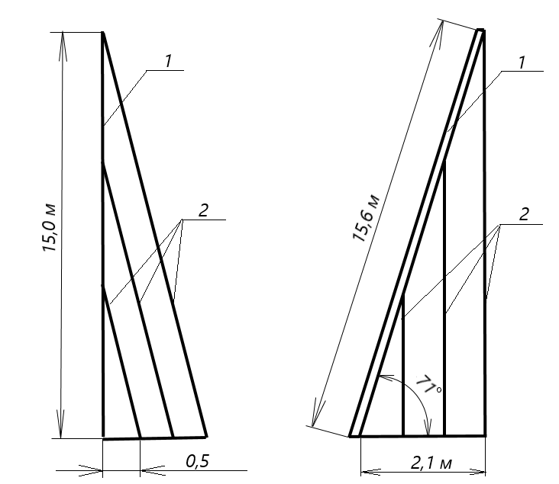

Рисунок 3.6 - расположение веерных скважин и отрезной щели.
1 - щель от параллельно-сопряженных скважин; 2 - веерные скважины.

На рисунке 3.7 представлен процесс монтажа оборудования, предназначенного для создания сопряженных скважин диаметром 65 и 110 мм.
На рисунке 3.8 можно увидеть, как происходит бурение этих параллельно расположенных скважин. Важно отметить, что перемычка между скважинами диаметром 65 и 110 мм разрушается, в результате чего формируется единая полость, объединяющая обе скважины разного диаметра, что в итоге создает общую компенсационную полость.
Рисунок 3.9 демонстрирует процесс бурения скважин большего диаметра 160 мм. с целью формирования отрезной щели. Здесь подразумевается создание нескольких таких скважин, а также использование метода бурения параллельно-сопряженных скважин для обеспечения достаточного объема компенсационной полости.
Рисунок 3.10 также иллюстрирует метод формирования врубовой полости с использованием оборудования, предназначенного для бурения параллельно-сопряженных скважин различного диаметра.
На рисунке 3.11 показана образованная отрезная щель.

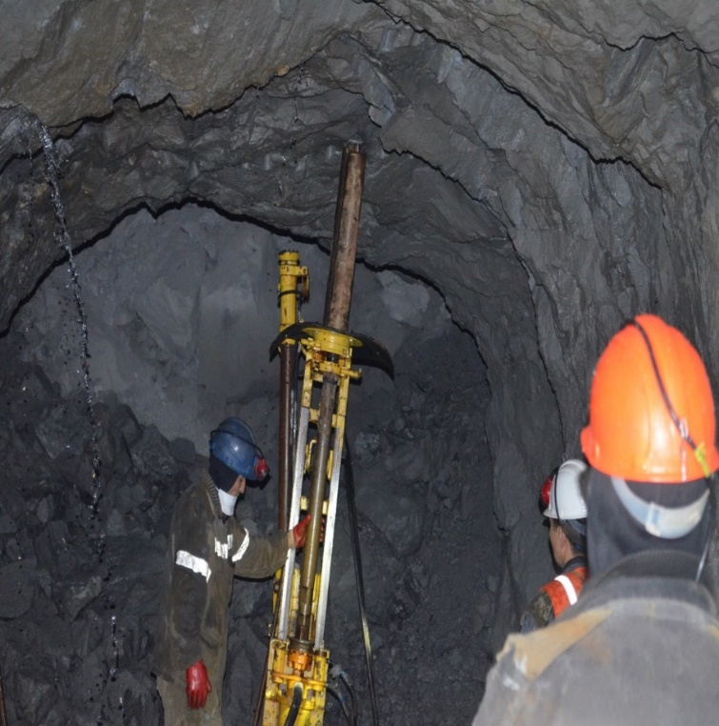

Рисунок 3.7 – специальное приспособление для бурения скважин диаметром 65 мм и 110 мм.
Специально разработанное приспособление для бурения сопряженных скважин (65 мм и 110 мм) состоит из соединенных труб (58 мм и 104 мм), где коронка 65 или 110 мм входит в направляющую трубу.

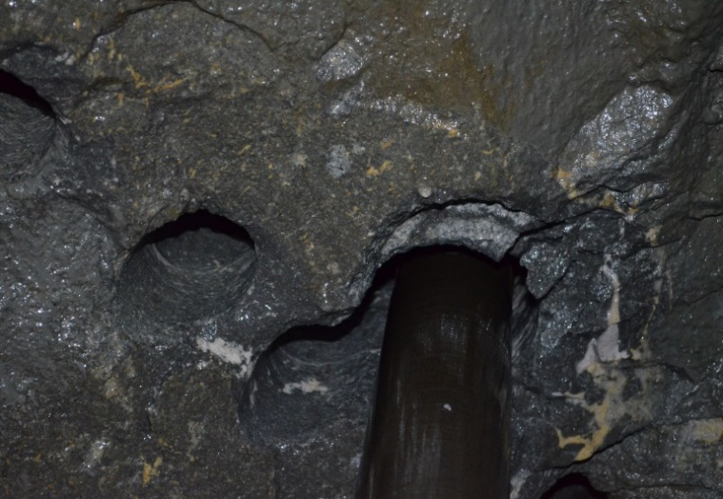
Рисунок 3.8 - Образование врубовой полости бурением сопряженных скважин
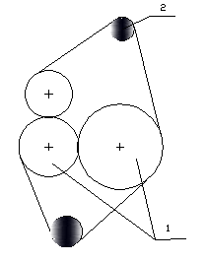

Рисунок 3.9 – Первый вариант образования врубовой полости

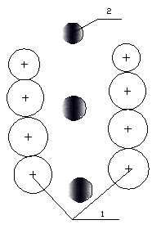
Рис. 3.10 – Второй вариант образования врубовой
1 - холостые, 2 - заряжаемые.
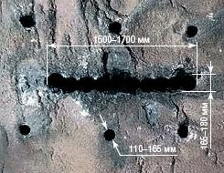

Рисунок 3.11 – Образованная врубовая полость

Рисунок 3.12 – Основное приспособление для бурения сопряженных скважин для первого и второго варианта

На рисунке 3.12 представлено устройство, разработанное для бурения параллельных, близко расположенных скважин. Практика бурения скважин различного назначения выявила важную особенность, что разные буровые станки имеют свою, уникальную "манеру" искривления скважин при бурении. В связи с этим, для обеспечения максимальной надежности и точности, наиболее эффективным решением будет использование приспособления для расширения скважин, которое предназначено для работы именно с тем буровым станком, которым эта скважина и была пробурена. Это позволяет учесть особенности бурового станка и минимизировать риск отклонений от заданного угла бурения.

3.3 Совершенствование системы взрывов веерных скважин при отработке маломощных рудных залежей
При подземной отработке маломощных рудных залежей с использованием системы подэтажного обрушения (СПО) [3,7] установлено, что она имеет много преимуществ с точки зрения безопасности и уровня механизации. Благодаря этому преимуществу по сравнению с другими она стала широко используемой при добыче на различных рудниках по всему миру в течение многих лет [9,10]. При такой системе отрабатываемый блок делят на подэтажи, отработку подэтажей ведут в нисходящем порядке ромбовидными панелями. Рудный массив разбуривают вертикальными или крутонаклонными веерами восходящих скважин по всей длине панели из ортов [13]. В настоящее время СПО используется в том числе и на угольных шахтах. [22, 14].
Однако СПО имеет определенные недостатки, такие как [11,15]:
- неустойчивость показателей извлечения;
- относительно не высокие технико-экономические показатели;
- значительные потери руды и разубоживание.
Для СПО нередки потери руды в процессе добычи, которые достигают до 20 % [24]. Кроме того, признано, что взрывные работы играют очень важную роль не только в извлечении, но и в дроблении горной массы [25,16, 2].
Количественная оценка фрагментации горной массы в результате взрыва полезна при оценке эффективности буровзрывных работ (БВР) с целью определения фактического разрушения горной массы взрывом до размера, приемлемого для погрузочных работ и не превышающего диаметра приемной части дробилки. Улучшение параметров фрагментации и обеспечение однородности фрагментации по всему профилю БВР могут обеспечить более высокие темпы выемки горной массы [1] и, следовательно, снижение затрат на погрузку, транспортировку и увеличение срока службы основных узлов и компонентов погрузочно – разгрузочного, транспортного и дробильного оборудования.
Таким образом, для СПО важно улучшать показатели фрагментации и извлечения полезных ископаемых за счет совершенствования схем взрывных работ.
Существенным показателем из того, что может оказать отрицательное влияние на стационарность процесса измельчения руды, является ее неконтролируемое дробление при взрывной отбойке и как следствие, появление в выпускаемой горной массе негабаритов [17, 20, 5].
Как и другие методы подземной добычи, СПО сталкивается с серьезными проблемами такими как сейсмические события и горные удары с увеличением глубины добычи. Все больше и больше исследований показывают, что многие сейсмические события и горные удары, инициируемые взрывами, особенно массивными, [13,6,19] указывают на то, что общее количество взрывчатого вещества в каждое время замедления должно быть уменьшено, однако это дилемма для горных работ. Чтобы уменьшить количество взрывчатого вещества за одно замедление, необходимо использовать скважины меньшего диаметра, либо более короткие и меньшего диаметра для замены более широких и длинных. Если это так, то затраты на бурение и разработку должны быть увеличены, поскольку необходимо бурить большее количество взрывных скважин или необходимо усовершенствование системы добычи, чтобы поддерживать постоянный масштаб производства. Очевидно, это не лучший способ.
На основании результатов анализа ранее выполненных исследований установлено, если длинная скважина разделена на две части, и они будут взорваны с двумя разными временными замедлениями, достаточно длительными, чтобы избежать перекрытия волн напряжения от обеих частей, то количество взрывчатого вещества в каждый момент задержки можно уменьшить. Эта идея лежит в основе метода разделения одиночного взрыва (РОВ) на две части в подуровневом обрушении. Метод РОВ был первоначально разработан для уменьшения сейсмических колебаний на руднике Мальмбергет Швеция [26].
Когда метод РОВ был первоначально применен к скважинам на руднике Мальмбергет с целью снижения горных ударов, неожиданно было обнаружено, что этот метод дает более высокие проценты дробления и извлечения руды помимо снижения вибрации и горных ударов [27].
В связи с этим положительным результатом, усовершенствованный метод РОВ, путем выбора рациональных интервалов замедления был опробован на «Стрежанском» месторождении полиметаллических руд, расположенном в восточном Казахстане. Рудные тела «Стрежанского» месторождения являются маломощными от 1 до 7 метров.
В штреке №033 и №34 (на Стрежанском руднике) с электронными детонаторами было взорвано 18 вееров, девять вееров стандартным методом рисунок 1 А, затем девять вееров методом РОВ, рисунок 1 Б, после чего проводилось сравнение на процент извлечения, гранулометрического состава отбитой руды, а также взвешивания подземного автосамосвала с полезным грузом.
В штреке №033 при стандартном методе проведения взрывов в веерах № 1–09 время задержки между скважинами составляло 100 мс. Диаметр скважин 105 мм.
В штреке №034 при методе проведения взрывов РОВ в веерах № 10–19 время задержки в донной части веера составляло 12 мс, а в устьевой - 70 мс. Диаметр скважин 85 мм.
На (рисунке 3.13) показаны расположения вееров скважин при двух способах взрывания веерных скважин. При большом разбросе времени срабатывания скважинных детонаторов, для достижения минимального сейсмического воздействия массового взрыва были выбраны интервалы замедления в скважинных детонаторах больше времени разброса их срабатывания [28].

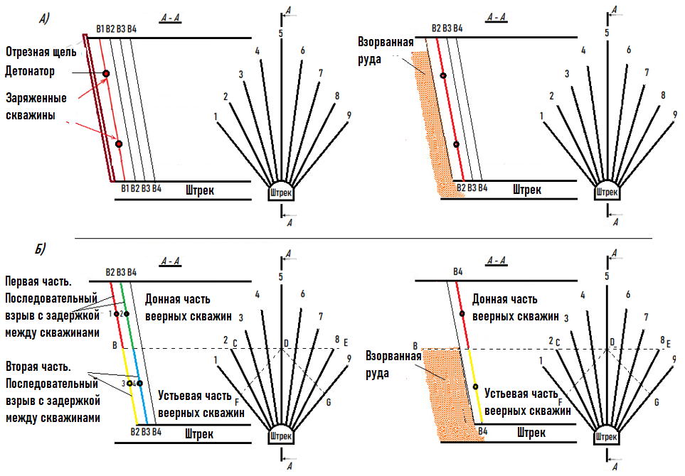
Рис. 3.13 Методы взрывания веерных скважин:
(А) - стандартный метод взрывания;
(Б) - усовершенствованный метод взрывания РОВ.
Схема метода РОВ. Пунктирная линия BCDE представляет среднюю линию вееров. Каждый веер РОВ разделен на две равные части пунктирной линией FDG.

При стандартном методе проведения взрывов маломощного рудного тела в штреке №033 рис. 1 (А) предварительно заряженные веерные скважины В1 и В2 взрываются с замедлением последовательно. После взрыва отбитая горная масса около отрезной щели выгружается. Далее весь процесс повторяется для остальных веерных скважин.
Процент извлечения для всех вееров в штреке №033 показан на рис. 2 синим цветом, что указывает на то, что средний процент извлечения руды при стандартном методе составляют 64%.
Существует несколько способов устранения низкого процента извлечения руды при стандартном методе взрывов по сравнению с усовершенствованным (РОВ). Основными из них являются [22, 17, 8, 23]:
- оптимизация методов (БВР);
- уменьшение диаметра буровых скважин с увеличением их количества;
- применение усовершенствованных схем бурения, включая контурное взрывание;
- использование направляющих штанг (для снижения отклонения скважины);
- разработка усовершенствованного технологического процесса с целью оптимизации схемы БВР и снижения разубоживания.
Метод РОВ был опробован экспериментально в маломощном рудном теле в штреке № 034 рис. 1 (В). Предварительно заряженные донные части (1,2) веерных скважин В2 и В3 взрываются с замедлением последовательно, а устьевая часть (3,4) веерных скважин В2 и В3 также предварительно заряженная взрывчатым веществом взрывается после взрыва донных частей с замедлением последовательно. После взрыва отбитая горная масса около отрезной щели выгружается. Далее весь процесс повторяется для остальных веерных скважин.
Результаты показателей извлечения руды в штреке показаны на (рисунок 3.14) зеленым цветом, что указывает на то, что метод РОВ дает самый высокий процент извлечения руды, в среднем 105.4%. Время задержки в верхней части веера РОВ составляло 12 мс, а в нижней - 70 мс. Причина выбора времени задержки 12 мс. в верхней части веера РОВ заключалась в том, чтобы попытаться достичь эффективного наложения напряжений из двух соседних скважин.

Рисунок 3.14 Результаты извлечения руды.
(Синий) - при стандартном методе, (Зеленый) - при методе РОВ.

Чтобы оценить влияние полученных изменений на процесс ведения БВР, необходимо проверить последствия применения решений на практике [18,12].
На рисунке 3.15 (а) выпуск руды при стандартном взрыве, 3.15 (б) при системе РОВ.
Были применены современные методы измерения фрагментации взорванной горной массы прибором «PortaMetrics», использующие оптическую визуализацию и собственные алгоритмы искусственного интеллекта для определения гранулометрического состава (рисунок 3.16) Указанный метод применялся в забое и на поверхности в кузовах подземных самосвалов.

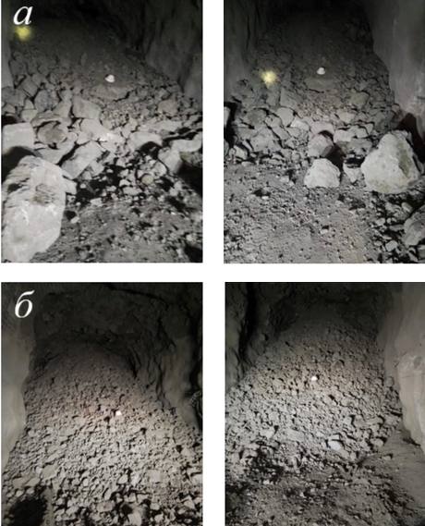

Рисунок 3.15 (а) выпуск руды при стандартном взрыве, 3.8 (б) при системе РОВ.

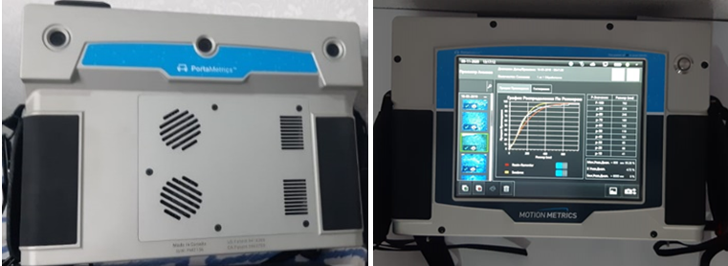

Рисунок 3.16 - Прибор для измерения фрагментации взорванной горной массы «PortaMetrics» серийный номер PM2136

При анализе прибором «PortaMetrics» требовалось, чтобы в каждой точке отбора были сделаны три изображения под разными углами после чего была создана общая диаграмма гранулометрического состава двух методов проведенных взрывах в веерах.
Пример изображений «PortaMetrics», снятых с трех разных точек отбора, и соответствующие диаграммы гранулометрического состава показаны на (рисунке 3.17 (a), (б)).

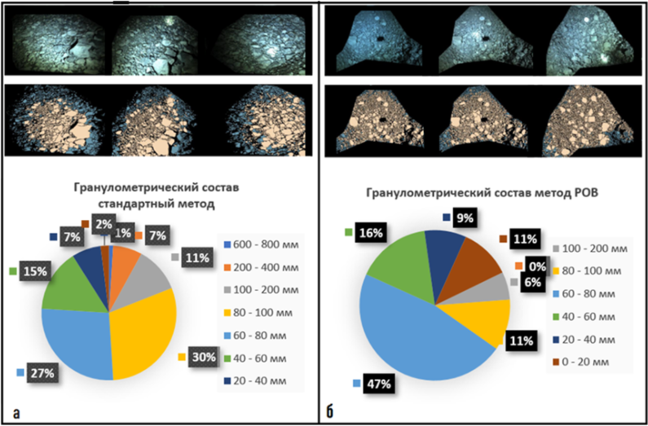

Рисунок 3.17 - Анализ гранулометрического состава взорванной массы.
а – стандартный метод, б – метод РОВ.

Из диаграмм следует, что процент гранулометрического состава показанный на (рисунке 3.10 (б)), в диапазоне от 60 до 80 мм при методе взрыва РОВ значительно выше, чем такие же значения при стандартном методе взрыва превосходя. На диаграмме также видно, что весьма крупные фракции от 400 до 600 мм при этом отсутствуют.
Яркость освещения - один из основных факторов, влияющих на корректное показание прибора «PortaMetrics». Вопрос заключается в том, освещены ли и захвачены фракции большего размера в объектив прибора, либо они находятся в недоступной области, что может привести к значительным различиям.
Чтобы минимизировать процент погрешности гранулометрического состава в подземных условиях, нами дополнительно были проведены замеры на поверхности в кузовах подземных автосамосвалов, результаты которых показаны на (рисунке 3.18). На (рисунке 3.18) видно, что при стандартном методе проведения взрывов присутствуют фракции большого размера (фото 1), а при методе РОВ их значительно меньше (фото 2).

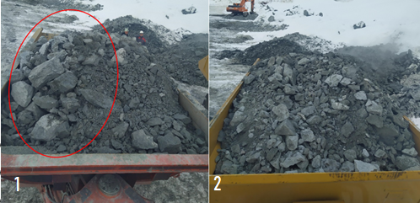

Рисунок 3.18 - Фотографии горных масс в кузовах груженых автосамосвалов на поверхности.
1 – при стандартном методе, 2 – при методе РОВ

Одной из негативных проблем при реализации РОВ является то, что в большинстве горных работ операторы подземных погрузчиков не могут постоянно загружать автосамосвалы строго до номинальной грузоподъемности, автосамосвалы либо недогружают, либо перегружают.
Условия, препятствующие стабильной загрузке, включают в себя такие переменные, как плотность, фракционный состав и сортность перевозимой горной массы таких, как пустая порода при подготовительных, нарезных работах и богатая руда.
Благодаря сбору, мониторингу и анализу данных, управление операциями может достичь необходимой прозрачности процесса перевозки, иметь возможность устанавливать и обеспечивать соблюдение своей стратегии правил загрузок горного оборудования (10-10-20) (рисунок 3.19) [4].

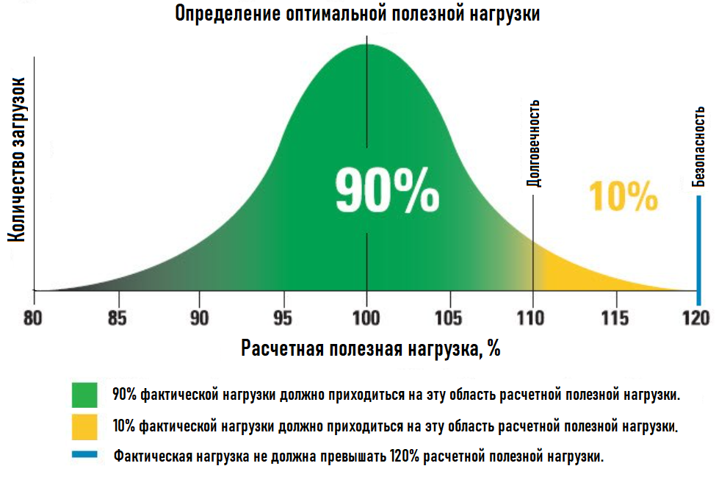

Рисунок 3.19 - Правило загрузок 10/10/20 оборудования «Caterpillar».
Весовое устройство может помочь в определении фактической загрузки исходя из фракционного состава горной массы, а также в дальнейшем улучшить следующие показатели горного оборудования, такие как:
-Определить полезную загрузку и увеличить производительность;
-Повысить рентабельность инвестиций в автопарк;
-Повысить операционную эффективность;
-Снизить расход топлива и уменьшить выбросы отработавших газов;
-Снизить общие эксплуатационные расходы в том числе на дробильное оборудование;
-Снизить затраты на обслуживание;
-Продлить срок службы погрузочно-перевозочного, дробильно-сортировочного оборудования, комплектующих и шин [21].
Для решения этих задач в подземной выработке были установлены весы «Transcale AF400» (рисунок 3.20), состоящие из стационарного приемного устройства (a), портативного приемного компьютерного устройства с дистанционным фиксированием веса (b), двух весовых платформ (с). Краткие технические характеристики приведены в таблице 3.4.

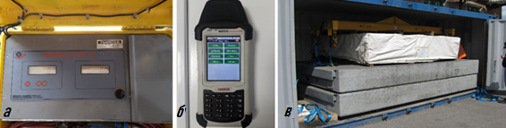

Рисунок 3.20. Весовое устройство «Transcale AF400».

Таблица 3.4 Краткие технические характеристики весового устройства «Transcale AF400».

№ | Позиция | Вес, кг | Размер, мм
1 | Платформа №1 | 4700 | 3400х2300х440
2 | Платформа №2 | 4700 | 3400х2300х440
3 | Калибровочная группа | 2000 | 2550х2080х1000
4 | Стационарная система управления | 15 | 500х400х300
5 | Система дистанционного управления | 0.5 | 240х100х40
6 | Диапазон процента погрешности | 0,1 - 0,4%

Самосвал CAT AD30 (таблица 3.4) загружался за 5 циклов погрузчиком САТ R1300G объемом ковша 3.1 м³. После чего самосвал двигался на весовое устройство «Transcale AF400». В общей сложности было сделано 58 взвешиваний, 29 взвешиваний после взрыва обычным методом и 29 взвешиваний после метода РОВ.

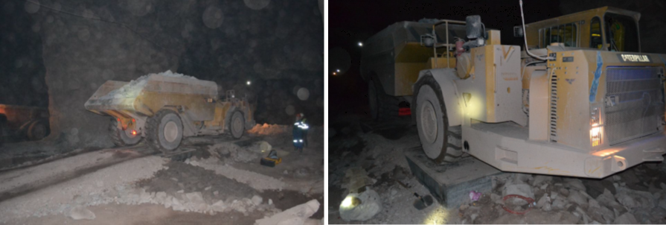

Рисунок 3.21 - Процесс взвешивания подземного самосвала САТ AD30 в подземных условиях.

Таблица 3.5 - Краткие технические характеристики подземного самосвала САТ AD30

Масса груженого  самосвала, т | Номинальная полезная грузоподъемность, т | Масса порожней машины, т | Вместимость  кузова, м³
60 | 30 | 30 | 14,4

Таблица 3.6 – Данные взвешиваний самосвала CAT AD30
Гаражный номер самосвала CAT AD30 | Дата | Масса порожнего  самосвала | Загрузка самосвала CAT AD30 на весах. При стандартном методе взрывов, т. | Перегрузы 10/10/20 | Загрузка самосвала CAT AD30 на весах. При методе взрывов РОВ, т. | Перегрузы 10/10/20 | Разница показаний перегрузов. Стандартный метод взрывов и метод РОВ, т.
1 | 26/01/2020 | 29.8 | 39 | Да | 31 | Нет | 8
1 | 26/01/2020 | 29.8 | 41 | Да | 33 | Нет | 8
1 | 26/01/2020 | 29.8 | 38 | Да | 34 | Нет | 4
1 | 26/01/2020 | 29.8 | 40 | Да | 33 | Нет | 7
1 | 26/01/2020 | 29.8 | 36 | Да | 32 | Нет | 4
1 | 26/01/2020 | 29.8 | 36 | Да | 35 | Нет | 1
1 | 26/01/2020 | 29.8 | 34 | Нет | 31 | Нет | 3
1 | 26/01/2020 | 29.8 | 35 | Нет | 29 | Нет | 6
1 | 26/01/2020 | 29.8 | 38 | Да | 36 | Да | 2
1 | 27/01/2020 | 29.8 | 37 | Да | 33 | Нет | 4
1 | 27/01/2020 | 29.8 | 38 | Да | 35 | Нет | 3
1 | 27/01/2020 | 29.8 | 41 | Да | 32 | Нет | 9
1 | 27/01/2020 | 29.8 | 36 | Да | 29 | Нет | 7
1 | 27/01/2020 | 29.8 | 39 | Да | 35 | Нет | 4
1 | 27/01/2020 | 29.8 | 41 | Да | 32 | Нет | 9
1 | 27/01/2020 | 29.8 | 34 | Нет | 31 | Нет | 3
1 | 27/01/2020 | 29.8 | 29 | Нет | 36 | Нет | -7
1 | 27/01/2020 | 29.8 | 33 | Нет | 34 | Нет | -1
1 | 28/01/2020 | 29.8 | 36 | Да | 31 | Нет | 5
1 | 28/01/2020 | 29.8 | 37 | Да | 33 | Нет | 4
1 | 28/01/2020 | 29.8 | 44 | Да | 30 | Нет | 14
1 | 28/01/2020 | 29.8 | 39 | Да | 32 | Нет | 7
1 | 28/01/2020 | 29.8 | 41 | Да | 35 | Нет | 6
1 | 28/01/2020 | 29.8 | 37 | Да | 31 | Нет | 6
1 | 28/01/2020 | 29.8 | 33 | Нет | 30 | Нет | 3
1 | 28/01/2020 | 29.8 | 35 | Нет | 35 | Нет | 0
1 | 28/01/2020 | 29.8 | 34 | Нет | 34 | Нет | 0
1 | 28/01/2020 | 29.8 | 39 | Да | 31 | Нет | 8
1 | 28/01/2020 | 29.8 | 40 | Да | 33 | Нет | 7

В таблице 3.6 показаны данные взвешиваний самосвала, порожний вес самосвала составил 29,8 т. при каждом взвешивании система весового устройства минусует от полного веса вес пустой машины с выдачей результатов фактического веса груза в кузове.
Как видно из диаграммы на (рисунке 3.22) при стандартном методе взрыва загруженная горная масса превосходила номинальное значение по грузоподъемности почти во всех случаях (в диапазоне находящегося между красных зон), что говорит о том, что фракционный состав взорванной массы был больше допустимого. Напротив, после метода взрыва РОВ, все данные после взвешивания находились в допустимых пределах грузоподъемности автосамосвала, (диапазон, находящийся от зеленой линии до красной).

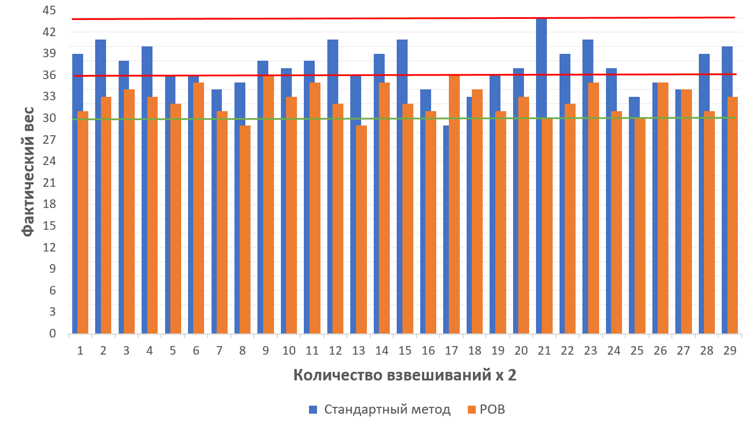

Рисунок 3.22 - Диаграмма загрузок подземного самосвала.
(синий) при стандартном методе взрывов, (оранжевый) при методе РОВ.

Выводы по третьему разделу. Согласно результатам проведенным исследованиям, можно сделать следующие выводы:
- Повышение эффективности разработки маломощных рудных залежей возможно достичь путем существенного снижения объемов буровых работ при создании врубовой полости при проходке восстающих выработок предлагаемым новым способом, отличающегося от существующих применением узких щелей и бурением параллельно сопряженных скважин;
2) Добыча и извлечение руды из вееров с системой РОВ выше, чем при стандартном методе в маломощных рудных телах;
3) Метод взрывания РОВ имеет большое превосходство, помимо безопасности и большей степени извлечения, данный метод показал, что при РОВ получается более мелкий фракционный состав горной массы по сравнению со стандартным методом взрывания. Это преимущество заключается в том, что веера при РОВ имеют большую степень извлечения из-за большего количества частично свободных площадей, а также большей концентрации напряжения энергии в их верхних частях. Такой высокий коэффициент набухания приводит к более низкому разубоживанию;
4) В маломощных рудных телах метод РОВ оказался успешным в повышении процента извлечения руды и снижении кусковатости, это позволяет в значительной степени сократить эксплуатационные затраты не только на погрузочно-доставочное оборудование, но и на дробильно-сортировочные работы.

4. ТЕХНИКО-ЭКОНОМИЧЕСКАЯ ОЦЕНКА ПРЕДЛАГАЕМЫХ ЭНЕРГОСБЕРЕГАЮЩИХ СПОСОБОВ РАЗРАБОТКИ КРУТОПАДАЮЩИХ МАЛОМОЩНЫХ РУДНЫХ ЗАЛЕЖЕЙ

4.1 Разработка алгоритма методики оценки энергоэффективности бурения скважин с расширением их диаметра в любой части скважин
Методика оценки энергоэффективности бурения скважин с расширением их диаметра погружными пневмоударниками состоит из четырех последовательных этапов проведения исследовательских работ:
1 – подготовительный: регистрация в протоколе испытаний исходных данных о месте, дате проведения испытаний, горно-геологических и горнотехнических условиях бурового участка и технических характеристик комплекта оборудования (буровой станок, пневмоударник и его инструмент), а также исходных технико-экономических параметров для расчета себестоимости прямых затрат на бурение 1 п.м скважин;
2 – регистрационный: регистрация осевого перемещения става с одновременной записью акустических сигналов, возникающих при работе пневмоударника в процессе бурения скважин при установленных режимах бурения, которые фиксируются приборами контроля буровых станков или автономными измерительными приборами;
3. – измерительно-расчетный: обработка данных измерительной аппаратуры и определение технических и технико-экономических параметров, полученных в процессе бурения скважин с занесением в паспорт технико-экономической эффективности погружных машин;
4. – отчетно-аналитический: построение технико-экономических диаграмм оценки эффективности испытуемых комплектов бурового оборудования при проходке скважин, анализ полученных данных, составление отчетной документации с рекомендациями по выбору и адаптации конкретной модели погружного пневмоударника и породоразрушающего инструмента с предоставлением рациональных режимных параметров бурения и рекомендаций по очистке скважины от шлама и своевременной заточке породоразрушающих вставок буровых долот.
На рисунке 4.1 приведена схема повышения эффективности бурения скважин с расширением их диаметра за счет разработки, модернизации и внедрения погружных пневмоударников.
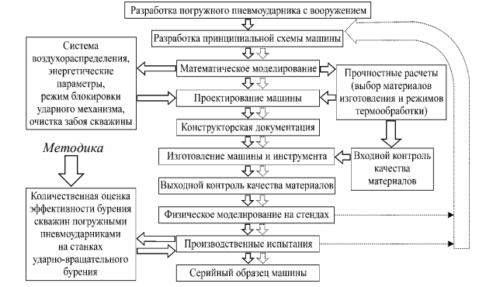

Рисунок 4.1 - Схема повышения эффективности бурения скважин с расширением их диаметра

4.2 Определение структуры и основных компонентов методики
Проблемы повышения производительности буровых работ подземных рудниках при бурении скважин с расширением их диаметра необходимо рассматривать с позиции их энергоэффективности. Для чего требуются как заблаговременные аналитические исследования в области адаптации буровых машин и инструмента, так и опытно-промышленные с привлечением независимых специалистов в области бурения. На рисунке 4.2 представлена общая принципиальная схема повышения энергоэффективности добычи полезных ископаемых в рудниках, где проблемы повышения производительности буровых работ стоят наиболее остро.

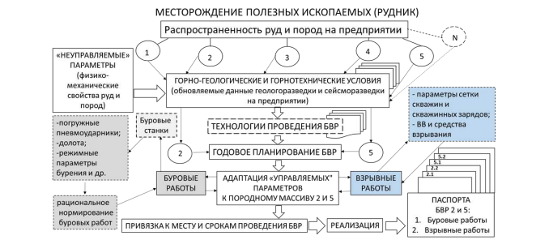

Рисунок 4.2 - Схема повышения энергоэффективности добычи полезных ископаемых в рудниках при бурении скважин с расширением их диаметра
Разработка подробных технологических карт с геологическими характеристиками на планах буровых участков с привязкой физико-механических свойств по площади и глубине позволит перейти на новый уровень ведения буровзрывных работ. Это позволит перенести успешную практику применения буровых машин и инструмента при бурении скважин с расширением их диаметра на буровые участки с аналогичными показателями, а также проводить зональные распределения машин и инструмента по площадям предстоящих буровых работ на основании журналов энергоэффективности бурения скважин бурения скважин с расширением их диаметра на станках ударно-вращательного бурения.

4.3 Применение методики расчета в условиях рудника «Стрежанское»
Критерием оценки экономической эффективности добычи руды является получаемая при этом прибыль.
Технико-экономической оценке подлежит новый способ разработки маломощных крутопадающих рудных залежей (жил) с расширением диаметра взрывных скважин в котором отбитая пустая порода, заполнившая выработанное пространство камер враспор с налегающей толщей, будет служить надежной опорой вместо рудных целиков от разрушающего воздействия горного давления при отработке запасов блока [77].
Сравнивать новый способ разработки будем со способом, в котором для поддержания висячего бока крутопадающей залежи оставляют рудные целики квадратного или прямоугольного сечения.
Сравнение эффективности предлагаемых способов разработки выполняем при следующих исходных данных (таблица 4.1):
Мощность рудной залежи – 2,0 м;
Глубина разработки – 500 м;
Длина залежи по простиранию – 200 м;
Длина залежи по восстанию – 50 м;
Исходное содержание – 20 кг/т;
Ценность – 2314260 тенге/т.

Таблица 4.1 – Объемы ГПР в сравниваемых способах разработки

№№  п/п | Наименование  выработок | Сравниваемые способы разработки
№№  п/п | Наименование  выработок | Стандартный метод взрывов и разработки крутопадающих маломощных рудных залежей с формированием столбчатых целиков |  |  | Способ разработки крутопадающих маломощных рудных залежей с расширением диаметра скважин и с подрывом пород висячего бока
11 | Этажные вентиляционно-доставочные штреки | 8,4 | 400,0 | 3360,0 | 8,4 | 00,0 | 3360,0
22 | Погрузочные заезды | 8,4 | 308,0 | 2587,0 | 8,4 | 08,0 | 2587,0
33 | Подэтажные буровые выработки | 4,6 | 1000,0 | 4600,0 | 4,6 | 00,0 | 4600,0
44 | Вентиляционно-ходовые восстающие | 6,4 | 200,0 | 1280,6 | 6,4 | 00,0 | 5120,0
55 | Буровые ниши | - | - | - | 5,0 | 50,0 | 1750
66 | Внутриблоковые рудоспуски | 2,0 | 240,0 | 480,0 | - | - | -
7 | Итого |  |  | 12306,0 |  |  | 17416,0

В таблице 4,2 представлены результаты расчетов экономической эффективности сравниваемых способов разработки, из которых следует, что способ разработки крутопадающих маломощных рудных залежей (жил) с с расширением взрывных скважин и подрывом пород висячего бока на 18 % эффективнее способа с формированием рудных столбчатых целиков и может быть рекомендован для отработки высокоценных руд.

Таблица 4.2 – Результаты расчетов экономической эффективности

№№  п/п | Наименование показателей | Ед. изм. | Стандартный метод взрывов и разработки крутопадающих маломощных рудных залежей с формированием столбчатых целиков | Способ разработки крутопадающих маломощных рудных залежей с расширением диаметра скважин и с подрывом пород висячего бока
1 | Балансовые запасы | т | 52000,0 | 52000,0
2 | Содержание | кг/т | 20,0 | 20,0
3 | Потери руды | % | 15,0 | 0
4 | Разубоживание руды | % | 3,0 | 3,0
5 | Товарная руда | т | 45526,0 | 53566,0
6 | Содержание в товарной руде | кг/т | 19,417 | 19,415
7 | Объем ГПР | м³ | 12306,0 | 17416,0
8 | Себестоимость добычи с учетом ГПР | тенге/т | 15024,0 | 16003,0
9 | Затраты на добычу | млн. тенге | 464,27 | 546,27
10 | Затраты на обогащение | млн. тенге | 177,55 | 208,91
11 | Затраты на металлургию | млн. тенге | 192,12 | 226,05
12 | Извлекаемое качество меди | т | 795,58 | 935,98
13 | Всего затрат на выпуск | млн. т | 833,94 | 981,23
14 | Всего доход от реализации | млн. т | 1840,97 | 2165,85
15 | Прибыль | млн. т | 1007,03 | 1184,62
16 | Соотношение эффективности | % | 100,0 | 118,0

Выводы по четвертому разделу.

Разработанная методика оценки энергоэффективности новой энергосберегающей технологии эксплуатации маломощных рудных залежей (жил) при бурении скважин с расширением их диаметра позволяет выбирать режимы бурения с минимальной энергоемкостью разрушения горных пород и износом бурового инструмента. Разработанная «Методика оценки энергоэффективности бурения скважин с расширением их диаметра обеспечивает:
- определение рациональных режимов бурения на месте ведения буровых работ;
- проведение экспресс-оценки энергоэффективности при бурении скважин с расширением их диаметра;
- определение рациональных норм выработки для буровых бригад, с учетом горногеологических и горнотехнических условий буровых участков;
- проведение обоснованного технико-экономического мониторинга ведения буровых работ на предприятии.

ЗАКЛЮЧЕНИЕ

Основные научные и практические результаты работы заключаются в следующем:
1. Разработана методика оценки энергоэффективности бурения скважин с расширением участков их диаметра позволяющая выбирать режимы бурения с минимальной энергоемкостью разрушения горных пород.
2. Научно обоснованы параметры новой технологии эксплуатации маломощных крутопадающих рудных залежей (жил), которая на 18% эффективнее существующего способа с формированием рудных столбчатых целиков. Она позволяет осуществлять выбор режимов бурения с минимальными энергоемкостью разрушения горных пород и износом бурового инструмента, обеспечивающих качество взрывного дробления горных пород и полноту выемки полезного ископаемого.
3. Разработана новая конструкция бурового инструмента с расширением участков диаметра скважин по их длине, которая обеспечивает повышение производительности буровых работ от 30 до 50% за счет реконструкции существующих станков и применения расширителя участков скважинных зарядов;
4. Обоснован инновационный способ создания эффективной врубовой полости при проведении восстающих выработок с расширением участков диаметра взрывных скважин по их длине, обеспечивающих проходку отрезных и других восстающих за один прием взрыва от 15 до 30 м. как с низу вверх, так и сверху вниз;
5. Результаты промышленных испытаний, проведенных на Стрежанском медно-полиметаллическом руднике ТОО «Риддер-Полиметалл» в Восточном Казахстане, подтвердили предложенные в работе методические основы оценки энергоэффективности процесса бурения скважин с расширением участков их диаметра по длине скважин.
6. Установлено, что добыча и извлечение руды из вееров с системой РОВ выше, чем при стандартном методе в маломощных рудных телах;
7. В маломощных рудных телах метод РОВ оказался успешным в повышении процента извлечения руды и снижении кусковатости, это позволяет в значительной степени сократить эксплуатационные затраты не только на погрузочно-доставочное оборудование, но и на дробильно-сортировочные работы.

СПИСОК ИСПОЛЬЗОВАННЫХ ИСТОЧНИКОВ

1. Официальный сайт Комитета геологии и недропользования Республики Казахстан http://geology.miid.gov.kz/ru/kategorii/gosudarstvennaya-komissiya-po-zapasam-poleznyh-iskopaemyh-respubliki-kazahstan
2. Ваулин О.В. Восточно-Казахстанская область. Золото. Справочник. Усть-Каменогорск – Бишкек, «Рикозол», 2016 г. – С. 35 - 36
3. ТОО Эко 2 // «Промышленная разработка запасов Стрежанского месторождения до горизонта 425 метров». Усть-Каменогорск 2016 г. Том 1, Книга 2. – С. 8 – 9
4. Кабетенов Т. Совершенствование скважинной отбойки при разработке наклонных и крутопадающих рудных тел малой средней мощности. Монография. – Алматы: Экономика, 2014. – 192 с.
5. Единые нормы выработки и времени на подземные очистные, горнопроходческие и нарезные горные работы. Ч. I. Утверждено комитетом СССР по труду и социальным вопросам и ВЦСПС. Постановление № 326/20-93 от 31 декабря 1982 г. – М., 1982. – 219 с.
6. Единые нормы выработки (времени) на бурение скважин на открытых горных работах предприятий угольной и сланцевой промышленности. Утв. 30 октября 1980. – М., 1981. – 41 с.
7. Танайно, А.С. Сопоставление шкал классификаций горных пород по буримости / А.С. Танайно // Вестник КузГТУ. – 2006. – № 3. – С. 34–38.
8. Голубинцев, О.Н. Механические и абразивные свойства горных пород и их буримость / О.Н. Голубинцев // М.: Недра, 1968. – 199 с.
9. Ракишев, Б. Р. Инновационные технологии в горнодобывающей отрасли Казахстана / Б. Р. Ракишев. – Алматы : [б. и.], 2020. – 300 с.
10. Головко, С. Н. Теория и практика буровзрывных работ : учебное пособие / С. Н. Головко, В. В. Мосинский. — Красноярск : Сиб. федер. ун-т, 2014. — 204 с.
11. Юсупов Х.А., Кабетенов Т., Альзамарова Э.И., Кабетенов А.Т. Предварительный патент №18340, способ отбойки горных пород от 15.02.2011, бюл. № 3.
12. Маловичко, И. И. Взрывные работы в горном деле / И. И. Маловичко, Л. А. Мыльников. – Москва : Недра, 1990. – 288 с.
13. Кабетенов Т. Аналитическая методика расчета расположения скважинных зарядов, обеспечивающих повышеный выход горной массы при скважинной отбойке горных парод // Вестник Жезказганского университета имени О.А. Байконурова.- №1.- 2005. – С. 57-64

14. Емельянов, П.М. Универсальный буровой полуавтомат НКР-100 / П.М. Емельянов; под общ. ред. Н. Н. Есина. – М.: Госгортехиздат, 1963. – 99 с.
15. Юсупов Х.А., Мырзахметов С.С., Мендекинова Д.С. Определения рациональной длины инертного промежутка при взрывных работах. – Караганда: КарГТУ, 2013. – С. 370.
16. Кабетенов Т., Шапошник Ю.Н. Геомеханическое состояние массива приконтурных пород и управление им при проведении горных выработок. – Караганда: КарГТУ, 2013. – С. 306-308.
17. Опарин, В.Н. Количественная оценка эффективности процесса разрушения горных пород при ударно-вращательном бурении скважин / В.Н. Опарин, В.В. Тимонин, В.Н. Карпов // ФТПРПИ. – 2016. – № 6. – С. 60–74.
18. Воздвиженский, В.И. Современные способы бурения взрывных скважин / В.И. Воздвиженский, А.К. Сидоренко, А.Л Скорняков. – Москва: Недра, 1970. – 352 с.
19. Машины для бурения скважин погружными молотками в подземных условиях / П.М. Емельянов [и др.]. – Новосибирск: ИГД СО АН СССР, 1965. – 200 с.
20. Воздвиженский, Б.И. Физико-механические свойства горных пород и влияние их на эффективность бурения / Б.И. Воздвиженский, И.П. Мельничук, Ю.А. Пешалов. – М.: «Недра»,1973. – 240 с.
21. Nariseti C. Crack formation in rocks due to action of cemented carbide bits / Nariseti C., Mohanty B., Keskiniva M. // Rock Fragmentation by Blasting: Fragblast 10 : Proceedings of the 10th International Symposium on Rock Fragmentation by Blasting. – Leiden : CRC Press, 2013. – P. 55–64.
22. Guo Yong. Impact performance for high frequency hydraulic rock drill drifter with sleeve valve / Guo Yong, Yang Shu Yi, Liu De Shun, Zhang Long Yan, Chen Jian Wen // International Journal of Fluid Machinery and Systems. Vol. 9, No. 1, January-March 2016, – Р. 39–46.
23. Chengyi Huang. Strain Rate Effects on Dynamic Fractures in Fine-grained Granitic Rock /Chengyi Huang, Bibhu Mohanty, Zheming Zhu. Strain // 52(1)., January 2015, DOI: 10.1111/str.12169.
24. Nguyen Van Hung. Penetration rate of rotary-percussive drilling / Nguyen Van Hung, Le Phuoc Hao, L.Gerbaud1, R.Souchal, C.Urbanczyk, C. Fouchard. // Petroleum exploration & Production Vol.6 2015. – Р. 14–20.
25. A – Z of DTH drilling / Halco Rock Tools Limited. - 05.2016 – р.78.
26. Фокс Брайан. Бурение взрывных скважин на открытых горных выработках / Брайан Фокс. Издатель: Ульф Линде. Перевод на русский язык // Atlas Copco Drilling Solutions LLC, Garland, Texas, USA, 2011. – 274 с.
27. Atlas Copco Rock Drilling Tools. Secoroc Down-the-hole equipment: Operators instruction and spare parts list down-the-hole hammers / Atlas Copco Secoroc AB, Fagestra, Sweden, 2002. – 23 p.
28. Technical specification DHD hammers / Atlas Copco Secoroc AB. Update, February, – 2005. – 4 р.
29. Погружные пневмоударники Secoroc QLX5: инструкция по эксплуатации / Перевод на русский язык. Atlas Copco Secoroc AB Fagersta, Sweden. – 2015. – 34 с.
30. Li, J.-G. Intelligent Mining Technology for an Underground Metal Mine Based on Unmanned Equipment / Li, J.-G., Zhan, K. // Engineering, Volume 4, Issue 3, June 2018, – P. 381–391.
31. He, J.-F. Research on suction capacity and dust suppression performance of a reverse circulation air hammer in tunnel drilling / He, J.-F., Sun, B.-X., Liang, Y.-P., Luo, Y.-J. // Tunneling and Underground Space Technology, Volume 71, January 2018, P. 391–402.
32. Cao, P. Optimal Design of Novel Drill Bit to Control Dust in Down-the-Hole Hammer Reverse Circulation Drilling / Cao, P., Chen, Y., Liu, M., Chen, B. // Arabian Journal for Science and Engineering, Volume 43, Issue 3, March 2018, P.1313–1324.
33. Тимонин, В.В. Обоснование параметров породоразрушающего инструмента и гидравлической ударной машины для бурения скважин в горных породах: дис. …канд. тех. наук: 05.05.06 Тимонина Владимира Владимировича. – Новосибирск: ИГД СО РАН, – 2009. – 129 с.
34. Реготунов, А.С. Выявление закономерностей разрушения скальных горных пород буровыми коронками штыревого типа: дис. …канд. тех. наук: 25.00.20 / Реготунова Андрея Сергеевича. – Екатеринбург : ИГД УрО РАН, – 2016. – 160 с.
35. Жуков, И.А. Развитие научных основ повышения эффективности ударных машин для бурения скважин в горных породах: автореф. дисс. … докт. техн. наук / Жуков Иван Алексеевич. – Новосибирск: ИГД СО РАН, 2017. – 39 с.
36. Белаенко Ф.А., Друкованый М.Ф., Кучерявый Ф. И. Исследованне полей напряженяй и процесса образоиання трещин при отбойке пород в карьерах // Сб.: «Проблемы дробления горных пород взрывом». – Москва: Углетехиздат, 1959. –С.12-32.
37. Ханукаев А.Н. Энергия волн напряжений при разрушении пород взрывом. М.: Госгортехиздат, 1962. –С.88-92.
38. Иванов К.И. и др. Техника бурения при разработке месторождений полезных ископаемых. Табл. 4.1., с. 112, М. Недра, 1987
39. Патент Республики Казахстан №11539, опубликованный 15.05.2002, бюл. №5, МПК Е21В 7/28
40. Li J.-G., Zhan K. Intelligent Mining Technology for an Underground Metal Mine Based on Unmanned Equipment // Engineering. 2018. Vol. 4. Iss. 3. Pp. 381—391.
41. Skawina B., Greberg J., Salama A., Gustafson A. The effects of orepass loss on loading, hauling, and dumping operations and production rates in a sublevel caving mine // Journal of the Southern African Institute of Mining and Metallurgy. 2018. April, Vol. 118, pp. 409—418.
42. Cheng G., Chen C., Li L., Dai F., Ren B. Numerical modelling of strata movement at footwall induced by underground mining // International Journal of Rock Mechanics and Mining Sciences, 2018. 108, pp. 142—156.
43. Белин В. А., Горбонос М. Г., Мангуш С. К., Эквист Б. В. Новые технологии ведения взрывных работ // Горный информационно-аналитический бюллетень. — 2015. — ОВ 1. — С. 87—101.
44. Pergament V., Melnikov Iv., Suraev V., Melnikov I., Vassiliev K., Kotik M., Shevtsov N.Ensuring seismic safety of the explosive works and evaluation of the consequences related to technogenic and natural seismic events // Minno delo i Geologia. 2014. no 1—2. pp. 57—63.
45. Пергамент В. Х. Учет пространственной рассредоточенности заряда ВВ в задачах взрывного дела / Инженерные методы управления действием взрыва. Сборник научных трудов, вып. 89. — Магнитогорск: МГМИ, 1971. — С. 3-14.
46. Pergament V., Melnikov Iv., Suraev V., Melnikov I., Vassiliev K., Kotik M., Shevtsov N. Ensuring seismic safety of the explosive works and evaluation of the consequences related to technogenic and natural seismic events // Minno delo i Geologia. 2014. no 1—2. pp. 57—63.
47. Пергамент В. Х. Критические скорости и параметры буровзрывных работ / Инженерные методы управления действием взрыва. Сборник научных трудов, вып. 89. — Магнитогорск: МГМИ, 1971. — С. 40—48.
48. Пергамент В. Х. Учет пространственной рассредоточенности заряда ВВ в задачах взрывного дела / Инженерные методы управления действием взрыва. Сборник научных трудов, вып. 89. — Магнитогорск: МГМИ, 1971. — С. 3-14.
49. Pergament V., Malarov I., Firstov P., Gitterman Y. Experimental evaluation of near-source seismic effects of quarry blastes / XXVI General Assambley of the Evropen Seismological Commission (ESC). TEL AVIV. 1998. p. 29.
50. Кутузов Б. Н. Справочник взрывника. — М.: Недра, 1988. — 511 с.
51. Кутузов Б. Н., Валухин Ю. К., Давыдов С. А. и др. Проектирование взрывных работ.М.: Недра, 1974. — 328 с.
52. Баранов Е. Г., Оберемок О. Н. Взрывные работы на подземных рудниках: Учебник для обучающихся профтехобразования. — М.: Недра, 1985. — 255 с.
53. Лизункин М. В. Опыт скважинной отбойки маломощных урановых руд // Горный информационно-аналитический бюллетень. — 2015. — № 10. — С. 23—26.
54. Городниченко В. И. Расширение скважин для взрывной отбойки руды на подземных горных работах // Горный информационно-аналитический бюллетень. - 2012. - № 7. - С. 28-31.
55. Кабетенов Т., Юсупов Х. А., Рустемов С. Т. Егембердиев Р. И. Определение линий наименьшего сопротивления вспомогательных и отбойных шпуров при использовании секционных врубов // Международный журнал прикладных и фундаментальных исследований. - 2015. - № 12. - ч. 5. - С. 794-799.
56. Егембердиев Р. И. Латыпов А. С. Юсупов Х. А. Елемесов К. К. Столповских И. Н. Сыдыкбекова С. Т. Шахмурат М. Ш. Патент KZ № 33599, Способ бурения взрывных скважин с расширением их диаметра и устройство для его осуществления. 03.05.2019, Бюл. № 18.
57. Раскильдинов Б.У., Альзамарова Э.И. Методика расчета параметров скважинной отбойки при очистной выемке рудных залежей. //Комплексное использование минерального сырья. - Алматы: Гылым, 1995.-№ 2. - С. 16-23.
58. Кабетенов Т. Время замедления скважинных зарядов //Промышленность Казахстана. – 2004. -№2.- С.68-69
59. Massabki R. F. Panel opening in sublevel open stope mining using modeling software / 4th World Mining Congress, 2016, Rio de Janeiro, Brazil. pp. 358 — 364.
60. Юсупов Х.А., Рустемов С.Т., Кабетенов Т. Обоснование рациональных параметров секционных врубовых шпуров. //Наука и новые технологии. - №2. –Бишкек. 2012. - С.20-24.
61. Shekhar G., Gustafson A., Schunnesson H. Draw control strategy and resource efficiency in sublevel caving. State-of-the-art. Research report. Luleå University of Tecnology, 2017, Luleå, 96 p.
62. Nordqvist A., Wimmer X. Holistic approach to study gravity flow at the Kiruna sublevel caving mine / In Seventh International Conference and Exhibition on Mass Mining. 2016, Sydney: The Australian Institute of Mining and Metallurgy. Pp. 401—414.
63. Matthews T. Dilution and ore loss projections: Strategies and considerations / SME Annual Conference and Expo and CMA 117th National Western Mining Conference. Mining: Navigating the Global Waters. Denver, United States. 15— 18 February. 2015, Pp. 529—532.
64. Skawina B., Greberg J., Salama A., Gustafson A. The effects of orepass loss on loading, hauling, and dumping operations and production rates in a sublevel caving mine // Journal of the Southern African Institute of Mining and Metallurgy. 2018, April, Vol. 118, pp 409—418.
65. Лизункин М. В. Опыт скважинной отбойки маломощных урановых руд // Горный информационно-аналитический бюллетень. — 2015. — № 10. — С. 23—26.
66. Белин В. А., Горбонос М. Г., Мангуш С. К., Эквист Б. В. Новые технологии ведения взрывных работ // Горный информационно-аналитический бюллетень. — 2015. — ОВ1. — С. 87—101.
67. Типовые проходки восстающих глубокими скважинами на рудниках министерства металлургии СССР. — Усть-Каменогорск: ВНИИЦВЕТМЕТ, 1991. — 430 с.
68. Ерофеев И. Е., Вылегжанин В. В., Фабричнов С. М. и др. Параметры буровзрывных работ при проходке восстающих глубокими скважинами // Горный журнал. —1966. — № 2.
69. Бахтин А. К., Матвеев В. К., Першин В. А. Совершенствование взрывных работ на подземных рудниках // Горный журнал. — 1986. — № 6. — С. 29—30.
70. Лещуков Н. Н., Петрушин А. Г. Определение зависимости предельной ЛНС удлиненного заряда ВВ от формы и размеров ограниченной компенсационной полости // Известия вузов: Горный журнал. — 2002. — № 1. — С. 72—77.
71. Шапиро В. Я., Боев А. В., Литвинович Н. В. Совершенствование параметров БВР при проведении горных выработок // Горный журнал. — 1985. — № 2. — С. 34—37.
72. Кристин А. К. Основные параметры технологии проходки восстающих глубокими взрывными скважинами // Известия вузов: Горный журнал. — 1961. — № 3. — С. 7—14.
73. Методические указания по установлению размеров камер и целиков при камерных системах разработки руд цветных металлов. Ленинград, ВНИМИ. – 1972. – 81 с.
74. Инструкция по определению допустимых размеров обнажений и целиков при этажно-камерных системах разработки в Криворожском железорудном бассейне. // Кривой рог. – НИГРИ. – 1995. – 36 с.
75. Нормы технологического проектирования горнодобывающих предприятий цветной и черной металлургии с подземным способом разработки. // С.-Петербург. – Гипроруда. – 1993. – 234 с.
76. Временная инструкция по расчету целиков для пологопадающих залежей на глубинах более 400 м и наклонных залежей жезказганского месторождения. Алматы-жезказган, 1998.-186с.
77. Волков А.П. 0214РК00950 / «Разработать комплекс безопасных и эффективных способов отработки наклонных и крутонаклонных золотоносных жил на больших (свыше 1000 м) глубинах (Жолымбет, Бестюбе и др. жильные месторождения)», (заключительный), отчёт о НИР 2014.
78. Кабетенов Т. 0214PK02413/ «Разработка теоретических основ конструкции инновационного многофункционального бурового станка для применения в подземных, сложных горногеологических и горнотехнических условиях, а также технологии его изготовления 0264/гф2 (заключительный) отчёт о НИР 2014.
79. Кабетенов Т. 0212РК01959 / «Разработка теоретических основ конструкции инновационного многофункционального бурового станка для применения в подземных, сложных горно-геологических и горнотехнических условиях, а также технологии его изготовления» (промежуточный) отчёт о НИР 2012.

Приложения

ПРИЛОЖЕНИЕ А – Сравнительная техническая характеристика буровых станков отечественного и зарубежного производства (Таблица – А1)

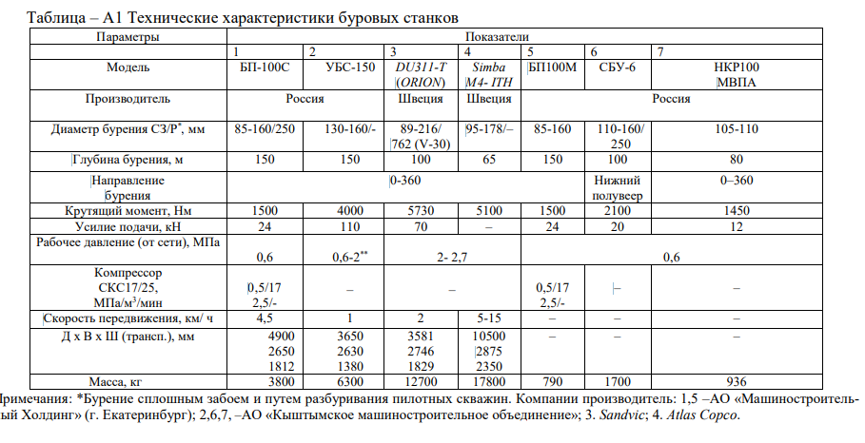

ПРИЛОЖЕНИЕ Б Результаты экспериментов по оценке энергоэффективности бурения скважин на «Стрежанском руднике» ТОО «Риддер -Полиметалл»

ПРИЛОЖЕНИЕ В – патент на изобретение
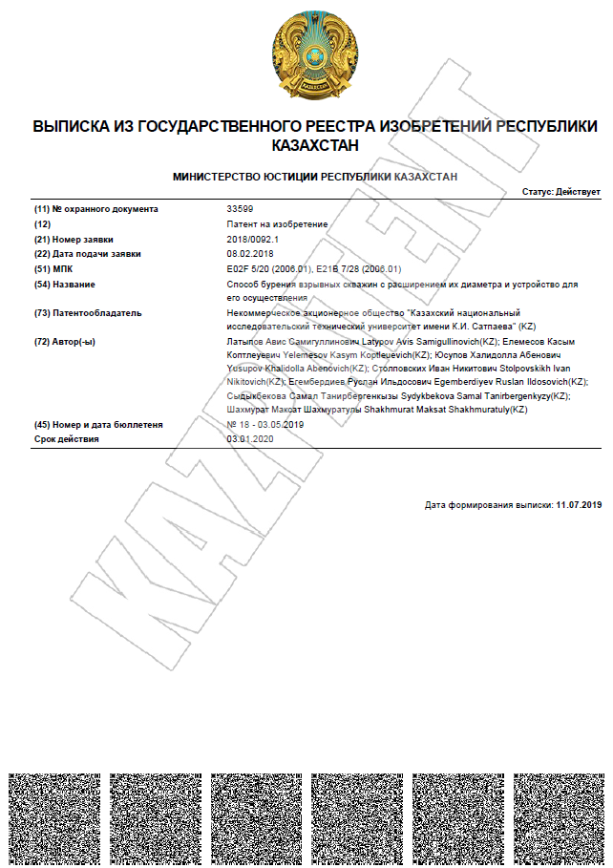
ПРИЛОЖЕНИЕ Г – патент на полезную модель

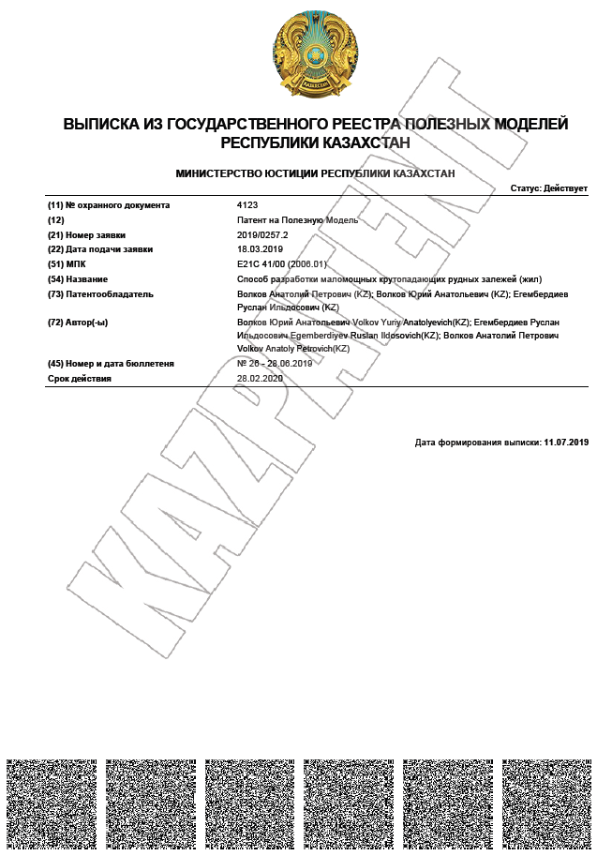

ПРИЛОЖЕНИЕ Д

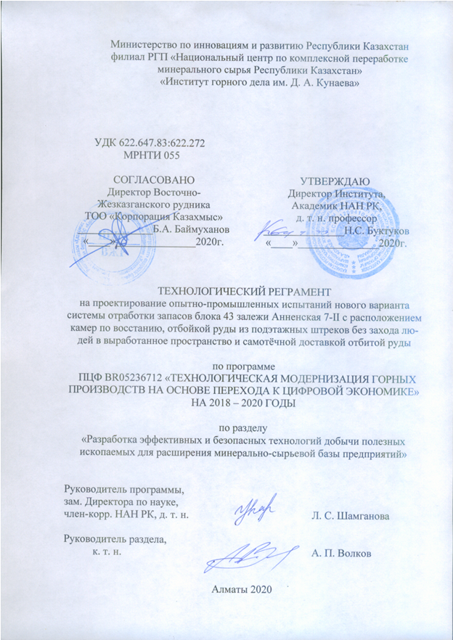
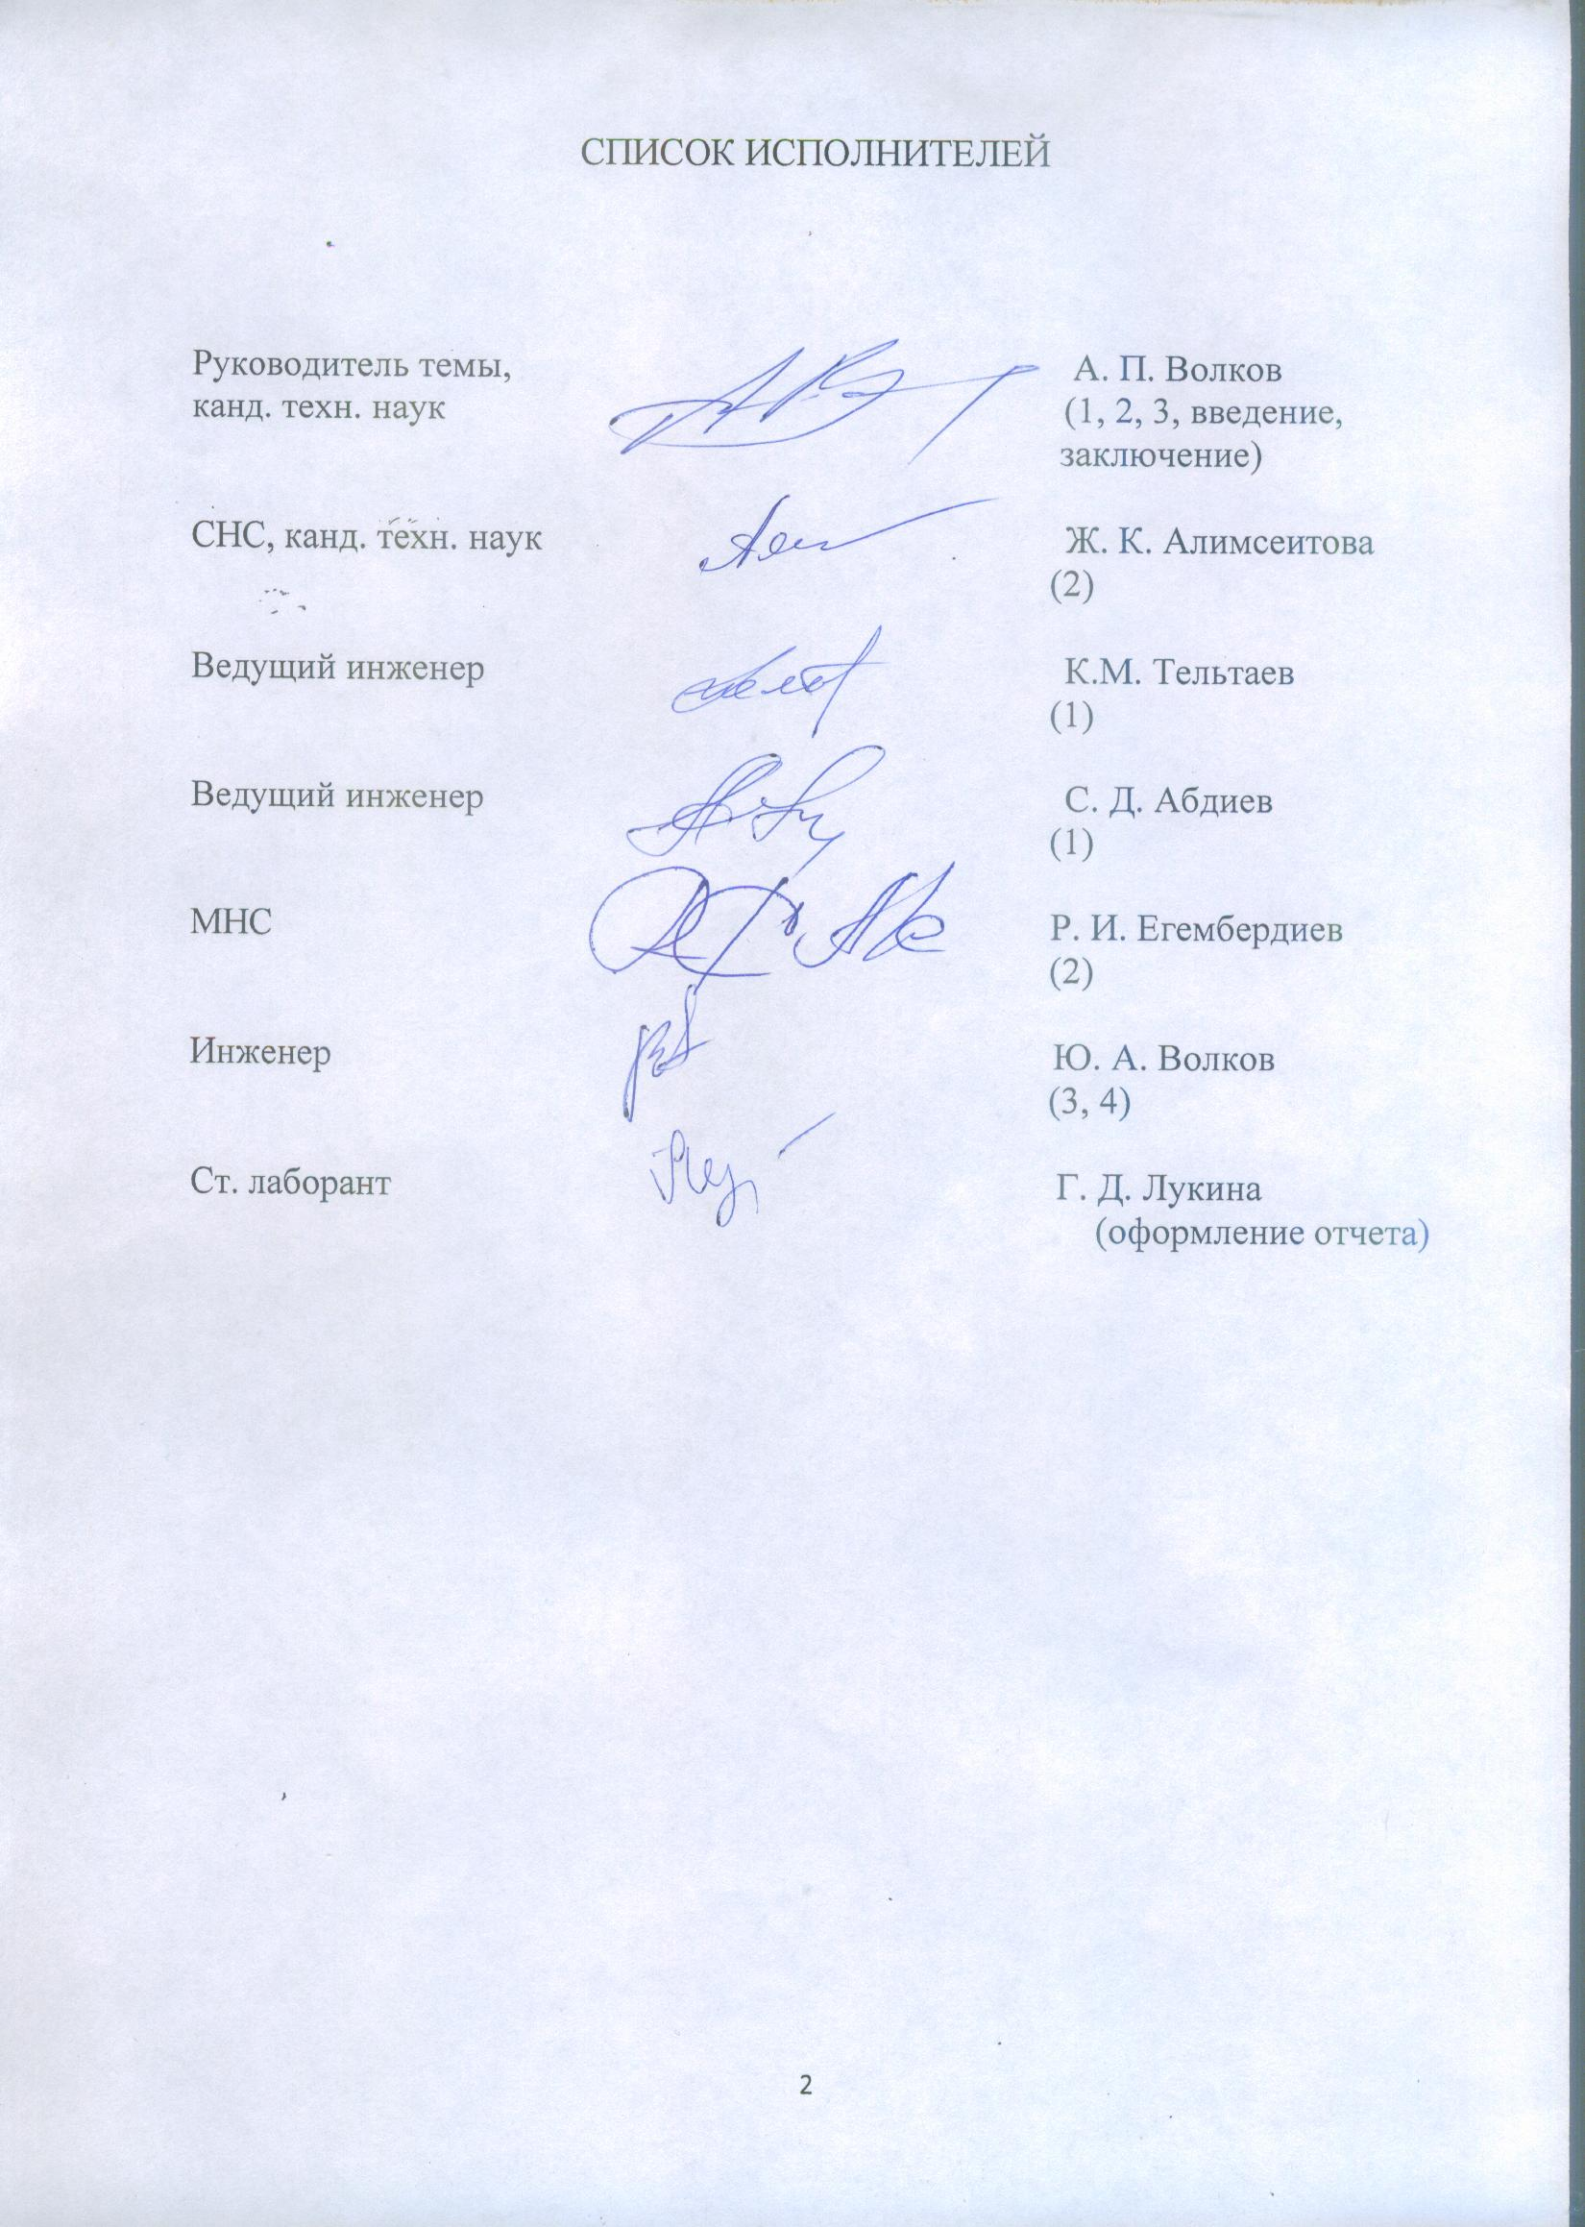

ПРИЛОЖЕНИЕ Е
